MINISTERIO DE TRABAJO Y
PREVISION SOCIAL

RENDICIÓN DE CUENTAS

INTRODUCCIÓN
El Plan Nacional de Desarrollo K’atun 2032 plantea una visión en la que se garantiza un equilibrio entre el crecimiento económico y la reducción de brechas y desigualdades sociales de manera sostenible. Para alcanzar ese objetivo, el Plan Nacional de Desarrollo K’atun 2032 reconoce la necesidad de construir medios de vida que provean condiciones, habilidades y recursos para fortalecer el tejido social. Es indiscutible la preponderancia del trabajo como mecanismo para acceder a esos medios de vida sin embargo, para alcanzar efectivamente ese objetivo el empleo debe desarrollarse en condición digna y formal.

Es el Ministerio de Trabajo y Previsión Social de Guatemala, quien por mandato constitucional, le corresponde hacer cumplir el régimen jurídico laboral; formular la política laboral, salarial, de previsión social y de salud y seguridad ocupacional; y diseñar la política correspondiente a la capacitación técnica y profesional de los trabajadores. Para cumplir con su mandato ha establecido como estrategia central, el impulso de la Política Nacional de Empleo Digno 2017-2032 para lo cual coordina esfuerzos interinstitucionales que permitan articular acciones para mejorar la cantidad y calidad de los empleos, así como para fortalecer el capital humano en el país considerando la naturaleza multidimensional que implica reducir el déficit de empleo y los elevados índices de informalidad.

En ese sentido, todas las acciones estratégicas desarrolladas por el Ministerio de Trabajo y Previsión Social, establecidas en su estructura programática, responden directamente a los cuatro ejes que contempla la Política Nacional de Empleo Digno, 1) generación de empleo; 2) Desarrollo del capital humano; 3) Entorno propicio para el desarrollo de empresas; 4) Tránsito a la formalidad. A su vez, estas acciones contribuyen al cumplimiento de dos metas estratégicas de la Política General de Gobierno 2020-2024. El siguiente cuadro contempla la relación de las acciones estratégicas que ejecuta este ministerio con las políticas en mención.

Otro pilar del trabajo decente descansa en la capacidad del Ministerio de velar por el cumplimiento de la legislación laboral. Esta función está a cargo de la Inspección General de Trabajo, que será fortalecida mediante la puesta en marcha de un plan para mejorar su gestión que contempla principalmente la evaluación del recurso humano a nivel nacional, el fortalecimiento dela carrera administrativa y la implementación de mecanismos más efectivos y eficaces de planificación del Plan Anual de Inspecciones para garantizar y recuperar derechos laborales, así como mejorar la calidad del empleo de los trabajadores.

En cumplimiento del mandato de rendición de cuentas que busca ser una herramienta de fiscalización de la calidad del gasto público y auditoría social y una práctica de transparencia con lo cual se pone a disposición de la ciudadanía información sobre la evolución de las metas y resultados obtenidos a continuación se detallan la ejecución presupuestaria, el avance físico y financiero de los principales productos estratégicos, así como los resultados alcanzados en el marco de la Política General de Gobierno 2020-2024.

MARCO ESTRATÉGICO

VINCULACIÓN DEL RESULTADO ESTRATÉGICO DE DESARROLLO CON LOS INSTRUMENTOS ORIENTADORES

Resultado Estratégico de Desarrollo No. 16: “PARA EL 2024, SE HA INCREMENTADO LA FORMALIDAD DEL EMPLEO EN 2.5 PUNTOS PORCENTUALES (de 32.6% en 2019 a 35.1% en 2024)”
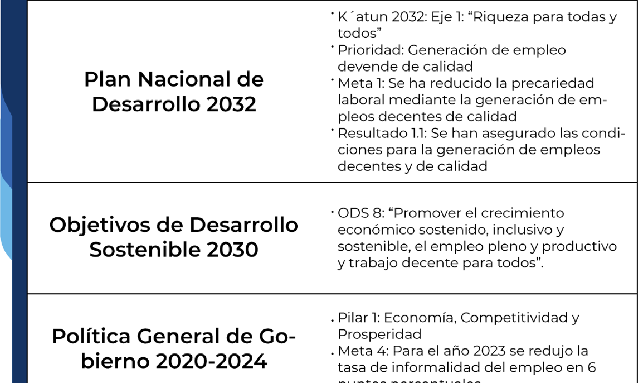

A continuación, se presenta gráficamente la alineación estratégica de las prioridades y metas estratégicas de desarrollo y al resultado estratégico de país, dicha alineación contribuye a dar cumplimiento a lo establecido en el mandato y que hacer institucional del Ministerio de Trabajo y Previsión Social.

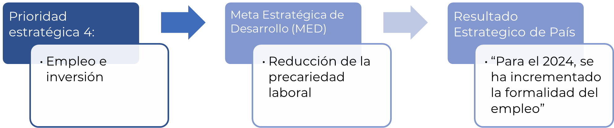

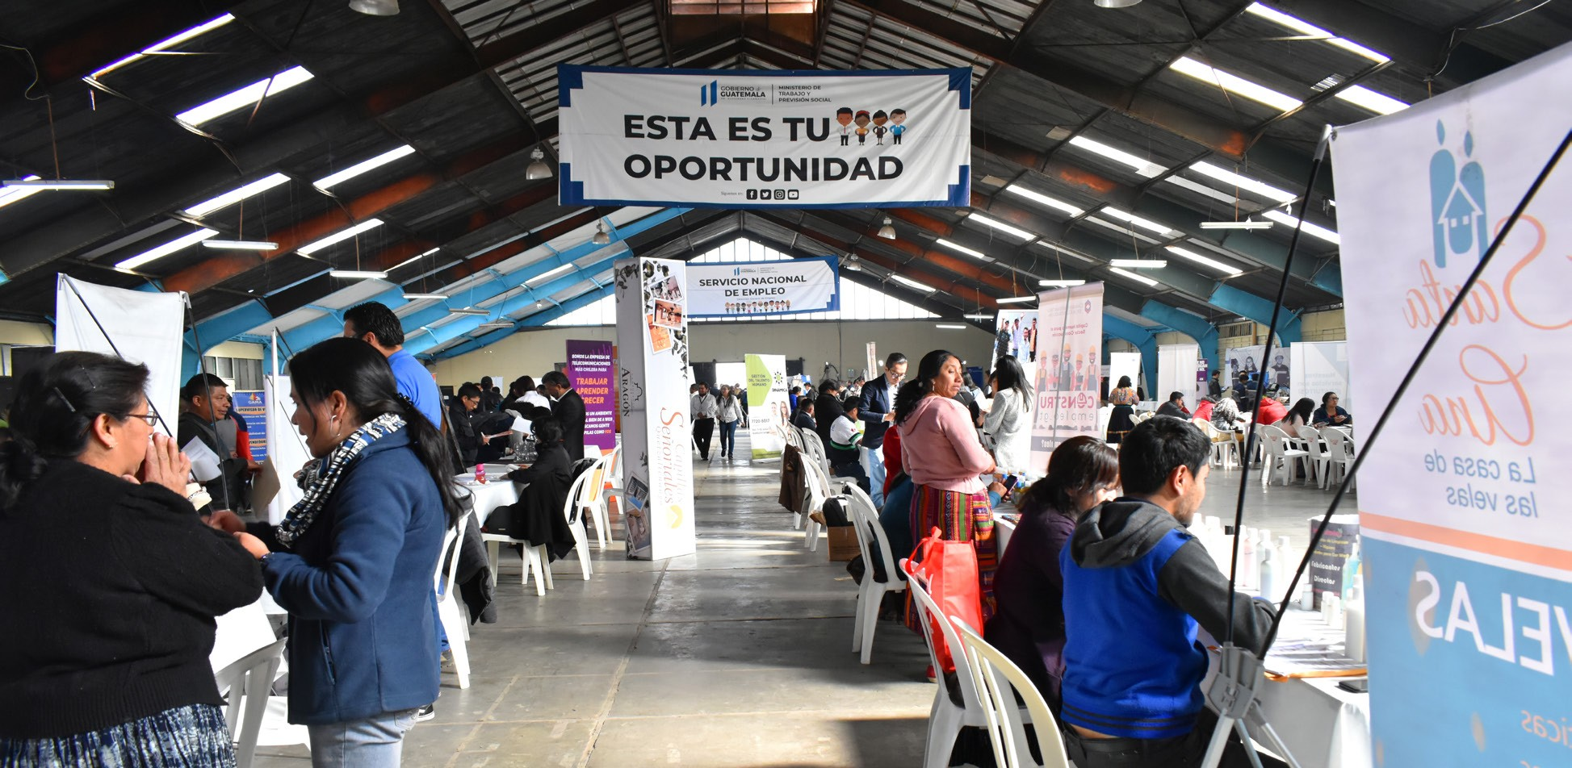

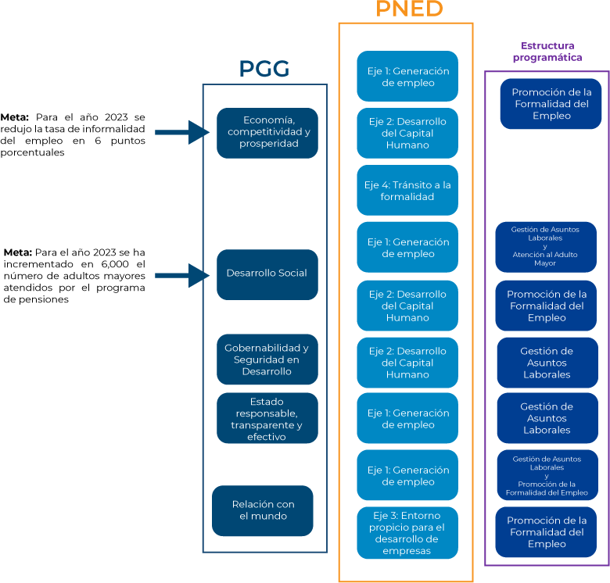
Fuente: Elaboración propia MINTRAB
Ilustración 4 Vinculación PGG, PNED y Estructura Programática del MINTRAB

En la tabla siguiente se describen los programas presupuestarios institucionales que responden a las metas estratégicas de desarrollo del Ministerio de Trabajo y Previsión Social:
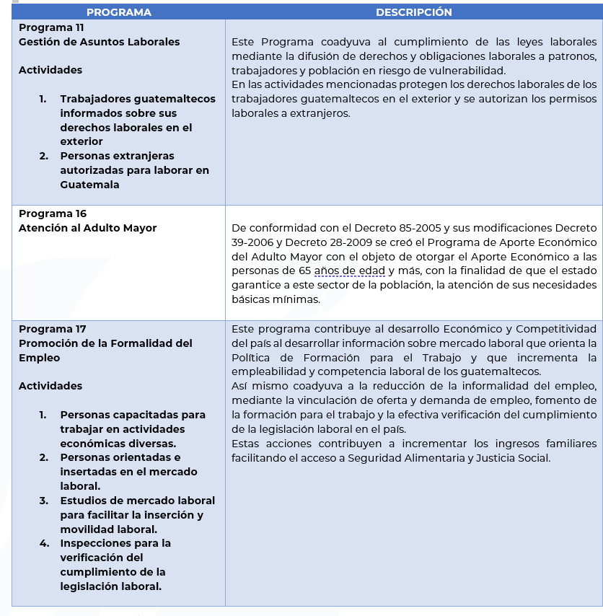

VICEMINISTERIO DE PREVISIÓN SOCIAL Y EMPLEO

GENERACIÓN DE EMPLEO FORMAL Y DIGNO

A través del Servicio Nacional de Empleo
–SNE-, a cargo de la Dirección General de Empleo en coordinación con la el Ministerio de Trabajo y Previsión Social implementa acciones estratégicas que respondan a los ejes Generación de empleo y Desarrollo del capital humano, de la Política Nacional de Empleo Digno. Es uno de los mecanismos más efectivos a nivel institucional para facilitar a la población el acceso a un empleo y fortalecer el perfil ocupacional del oferente de manera que se logre una efectiva inserción en el mercado laboral o de brindar herramientas para el autoempleo, a través de la creación de espacios de interacción entre demandantes y oferentes del mercado laboral, orientación laboral e intermediación laboral, capacitación y formación.

GENERACIÓN DE EMPLEO PARA PERSONAS CON DISCAPACIDAD
Atendiendo a la Política General de Gobierno, todas las estrategias se han diseñado para impulsar una reactivación económica inclusiva orientada a la inserción laboral de grupos vulnerables, en especial de personas con discapacidad. Para ello, durante el primer trimestre de 2021, la Dirección General de Empleo en coordinación con la Sección del Trabajador con Discapacidad, organizó la primera feria de empleo para personas con discapacidad, para lo cual

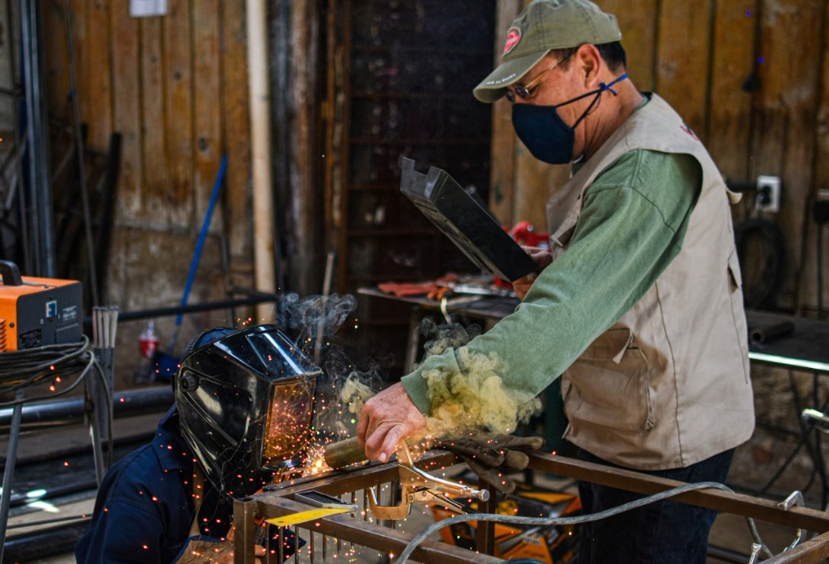
se realizaron alianzas estratégicas con el CONADI, CENTRARSE, Benemérito Comité Pro Ciegos Sordos de Guatemala y cámaras empresariales que permitieran un abordaje adecuado del tema y sensibilizar al sector privado sobre la importancia de la inclusión laboral de este grupo poblacional, así como las formas en que pueden hacerlo.

La Feria de Empleo para Personas con Discapacidad contó con la participación de 618 usuarios, 57 empresas que pusieron a disposición 2,227 oportunidades de empleo formal y digno a nivel nacional. Esta Feria se llevó a cabo de forma electrónica y presencial en las sedes departamentales del Ministerio de Trabajo, CONJUVE y CONADI, quienes brindaron atención especializada a las personas con discapacidad interesadas en participar a través de personal capacitado en lenguaje de señas, programas digitales que facilitan el uso de la plataforma electrónica TU EMPLEO. Durante la feria de empleo, se lanzó una campaña de comunicación informativa sobre los derechos laborales de personas con discapacidad y se realizaron xx webinar dirigidas a empresas y población general.

Al finalizar la feria se trasladó al Ministerio de Desarrollo una base de datos de 84 personas que manifestaron su interés durante la feria de empleo para personas con discapacidad,

INSERCIÓN LABORAL INCLUSIVA EN EL EJECUTIVO
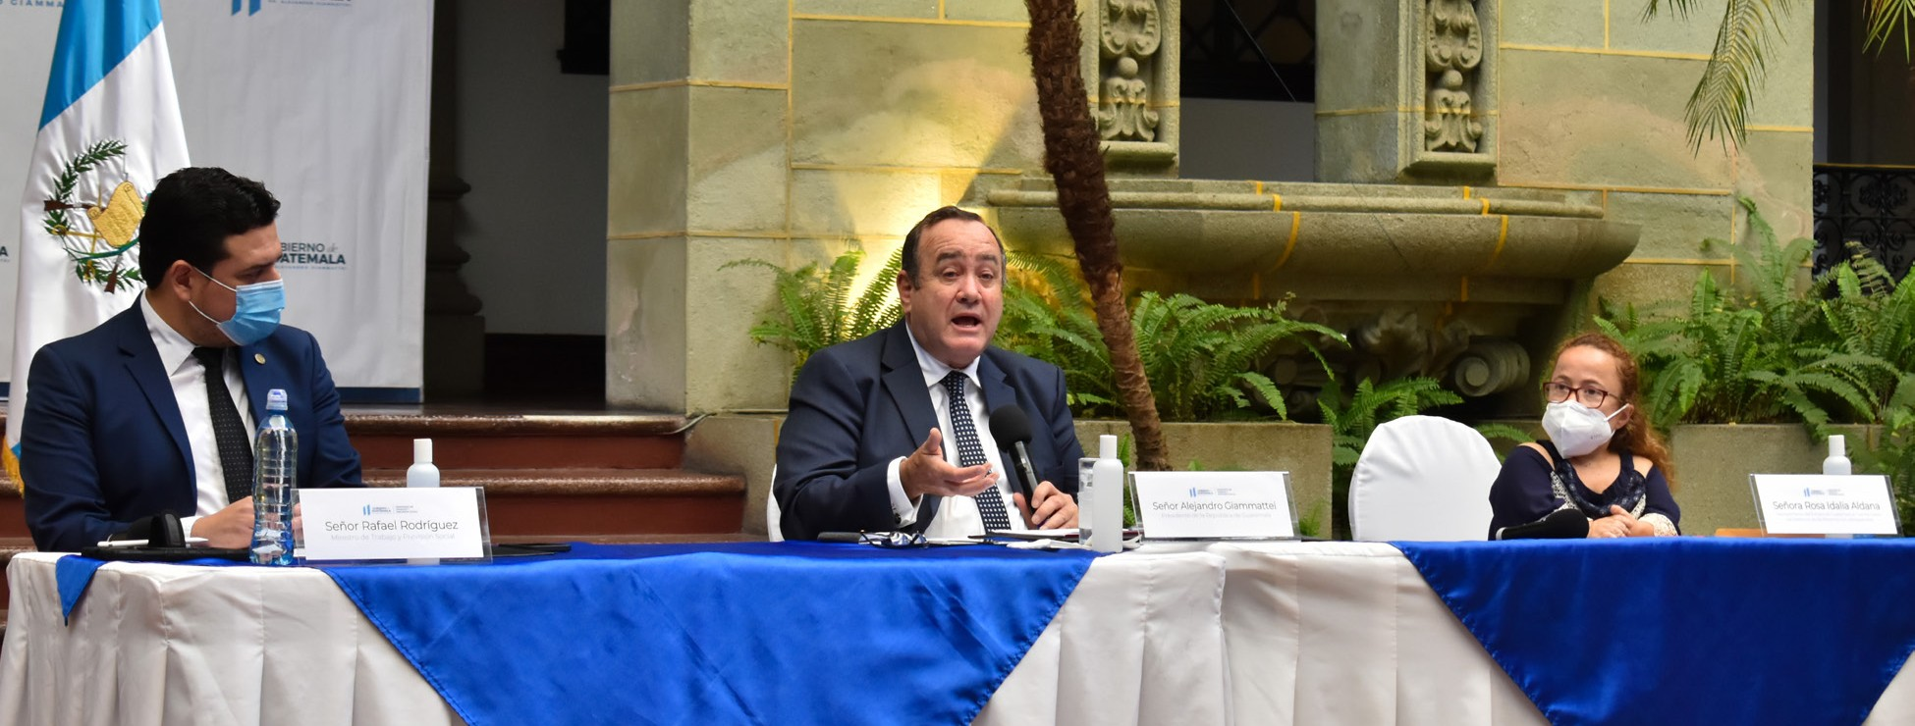

en formar parte del Programa Beca Mi Primer Empleo, con el objeto de que continuaran el trámite correspondiente para dicho efecto.

Al ser una prioridad presidencial, el Ministerio de Trabajo también realizó un censo de personas con discapacidad que laboran en el Organismo Ejecutivo con el objetivo de evaluar la representatividad de personas de este grupo poblacional que trabajan en Gobierno, identificar oportunidades de empleo para este segmento poblacional y posteriormente iniciar el proceso de contratación con el acompañamiento técnico de la Sección de Personas con Discapacidad del Ministerio de Trabajo y Previsión Social. En el censo se tuvo información de 30 instituciones reportaron 1743 trabajadores con algún tipo de discapacidad.
Posteriormente, se firmó una carta de entendimiento entre el Ministerio de Trabajo y Previsión Social y el Ministerio de
Gobernación para la inclusión laboral de personas con discapacidad de esa cartera. Por medio de dicha carta de entendimiento, el Ministerio de Trabajo y Previsión Social trasladó la base de datos registrada durante la feria de empleo para que sean tomados en cuenta para ocupar las plazas disponibles en el Ministerio de Gobernación, proceso en el cual la Sección de Personas con Discapacidad brinda acompañamiento y asesoría.

También se han iniciado acercamientos con el Ministerio de Cultura y Deportes, en donde la Sección del Trabajador con Discapacidad y el CONADI, realizaron una visita al Palacio Nacional de la Cultura y el edificio en Champerico, zona 1, para realizar un diagnóstico de las instalaciones mediante el cual se determinará si esos edificios se encuentran equipados para poder contratar personal con discapacidad.

GENERACIÓN DE EMPLEO PARA MIGRANTES, REFUGIADOS Y SOLICITANTES DE REFUGIO

En el primer cuatrimestre las ventanillas de atención al Migrante Retornado han atendido a 108 personas. Las ventanillas buscan orientar, derivar e intermediar para que los guatemaltecos retornados puedan reinsertarse laboralmente en el país y no busquen migrar de manera irregular. Por otro lado, con el objeto de facilitar la inserción laboral de los refugiados, solicitantes de la calidad de refugio, guatemaltecos migrantes retornados y personas con necesidad de

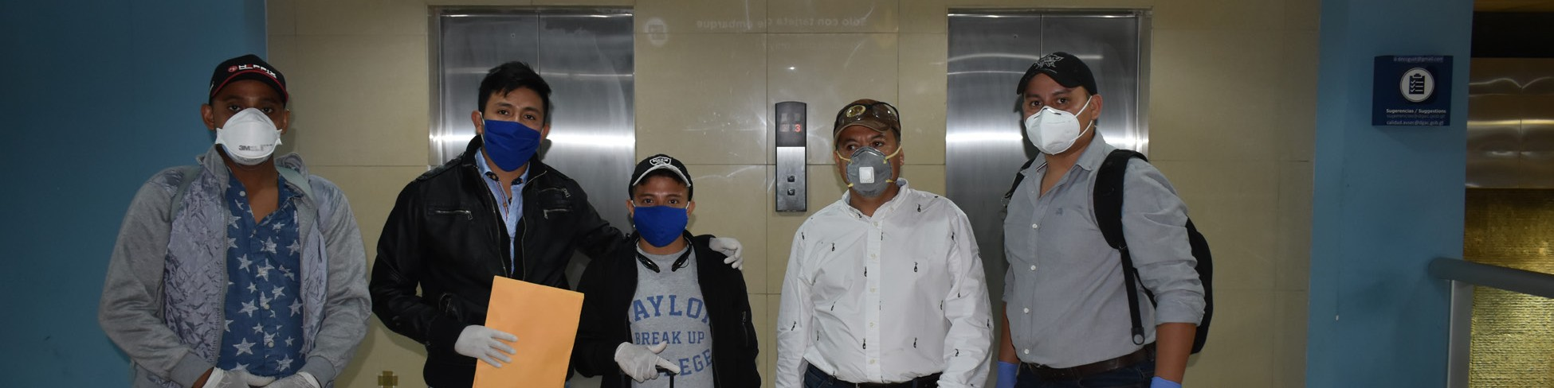protección internacional, el Ministerio de Trabajo y Previsión Social conforma la mesa de Movilidad Laboral en el marco del Marco Integral Regional para la Protección y Soluciones –MIRPS-.

En el primer cuatrimestre de este año se elaboró el proyecto de reforma del Reglamento de Autorización de Trabajo a Personas extranjeras en Relación de Dependencia del Acuerdo Gubernativo 528-2003, con el objeto de adecuar el Reglamento a lo establecido en el Código de Migración y los respectivos acuerdos de Autoridad Migratoria Nacional. Entre otras cosas, la reforma permitirá el acceso a la población reconocida con la calidad de refugio al permiso de trabajo, así como a los
familiares hasta el cuarto grado de ley y acompañantes.

Además, con el objeto de dar cumplimiento a los compromisos asumidos en el marco de las MIRPS, se han realizado las gestiones para la creación de una carta de entendimiento entre el Ministerio de Trabajo y ACNUR y un convenio tripartito entre MINTRAB-ACNUR-INTECAP. Actualmente ambos se encuentran en proceso de validación y se contempla que sean suscritos en el segundo cuatrimestre de este año.

GENERACIÓN DE EMPLEO TEMPORAL EN EL EXTRANJERO
Por su posición geográfica y sus características socioeconómicas, Guatemala se puede considerar un país de tránsito, destino, retorno y origen de personas trabajadoras migrantes. Con el objetivo de promover una migración regulada, ordenada y segura y generar empleos formales y dignos para los guatemaltecos interesados en trabajar en el extranjero, el Programa de Trabajo Temporal del Ministerio de Trabajo y Previsión Social, durante el primer trimestre de 2021, ha gestionado oportunidades de trabajo en Canadá y Estados Unidos para 64 personas que ya se encuentran laborando en dichos países y está en el proceso de gestión de 557 personas, las cuales están previstas para viajar entre junio y julio de este año.

GENERACIÓN DE EMPLEO LOCAL

Una de las estrategias para la generación de empleo desarrollada por la Dirección General de Empleo apuestan por el trabajo desde lo local a través de la Ventanillas Municipales de Empleo, kioscos de empleo y el Programa de Escuelas Taller.
Durante el primer trimestre de 2021, el viceministerio de Previsión Social y Empleo, firmó un convenio con la Municipalidad de La Esperanza, Quetzaltenango, con la cual suman 11 VUMES activas que han brindado orientación laboral a 1992 personas a nivel nacional. Las Ventanillas Municipales de Empleo, son una estrategia para ampliar la cobertura geográfica y poblacional en materia de intermediación laboral y descentralización de los servicios públicos de empleo. Las VUMES permiten una coordinan de acciones con actores estratégicos como el ministerio de educación, economía, municipalidades a nivel local. Durante el primer cuatrimestre de 2021, ha también se inició el proceso para apertura VUMES en los municipios de Usumatlán, Zacapa y San Pedro, Carchá.

En temas de orientación laboral, el Servicio Nacional de Empleo ha atendido a 3037 usuarios y ha registrado a 3106 personas en la plataforma electrónica TU EMPLEO, en la cual pueden encontrar oportunidades de empleo digno y formal, ofertadas por diversas empresas a nivel nacional. Asimismo, durante el primer trimestre, la Dirección General de Empleo ha gestionado 13 Kioscos de empleo
en Coatepeque, El Progreso, Quetzaltenango, Alta Verapaz, Baja Verapaz, Totonicapán, Huehuetenango, Jutiapa, Suchitepéquez, Izabal y Guatemala.

Con relación a formación y capacitación actualmente 38 alumnos forman parte del Programa de Escuelas Taller, de los cuales 18 se graduarán en junio próximo. Durante este cuatrimestre la Escuela Taller de Quetzaltenango inició el módulo de emprendimientos y habilidades blandas, en el que se imparten los siguientes temas: Ideas creativas de producto, Generación de ideas de negocio, Branding, Bosquejo de prototipo y Presupuesto de prototipos. Por su parte, la Escuela Taller, localizada en el Municipio de Patzicía en el Departamento de Chimaltenango, se realizaron campañas de reclutamiento para participantes e instructores y se definieron los tres talleres a impartir: construcción, electricidad y agroecología; se estima que el inicio de los mismos puede darse en junio del dos mil veintiuno.

El Programa de Escuelas Taller tiene como objetivo la formación laboral como elemento de desarrollo social, económico y cultural, a través de la filosofía de aprender haciendo. Está dirigido a la población comprendida entre los 15 a 29 años de edad que haya interrumpido sus estudios y se encuentre en situación de vulnerabilidad.

RESULTADOS DE LA RED NACIONAL DE SERVICIOS PÚBLICOS DE EMPLEO DE ENERO A ABRIL SNE-VUMES

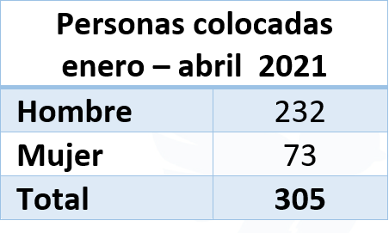
Guatemala: Personas colocadas a través de las instancias de la Red Nacional de Servicios Públicos de Empleo de enero – abril 2021

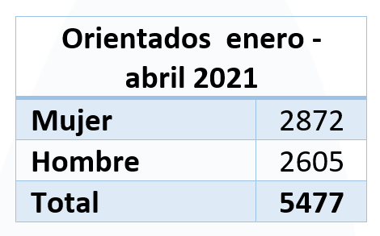
Fuente: Registros del Servicio Nacional de Empleo 2021

Guatemala: Personas orientadas laboralmente a través de las instancias de la Red Nacional de Servicios Públicos de Empleo de enero – abril 2021
Fuente: Registros del Servicio Nacional de Empleo 2021

PROGRAMA DE APORTE ECONÓMICO AL ADULTO MAYOR
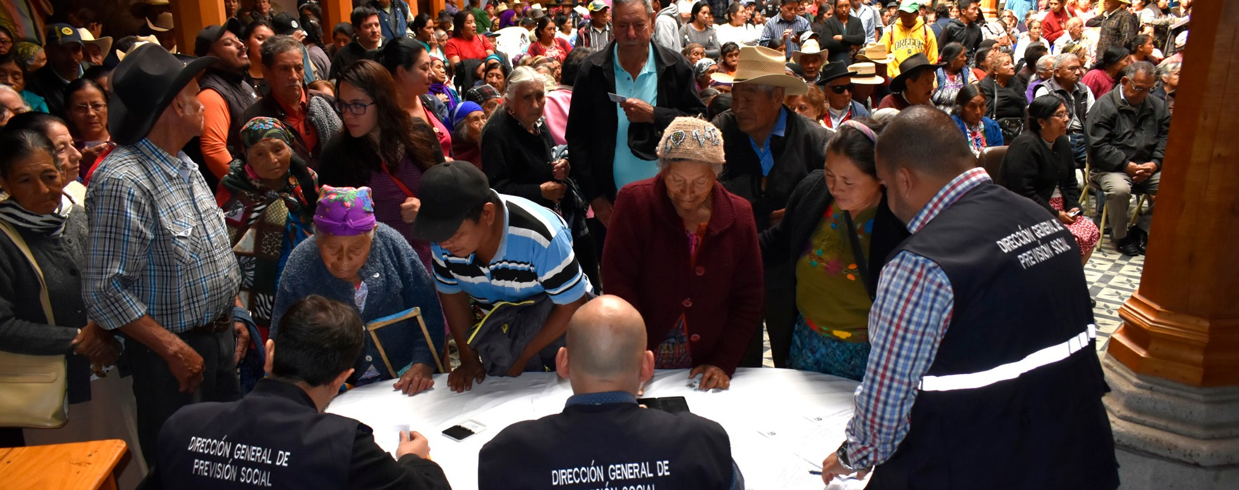
El Programa Aporte Económico al Adulto Mayor tiene como objeto proporcionar un apoyo económico de Q400 mensuales a guatemaltecos, mayores de 65 años en situación de pobreza extrema, que no se encuentran trabajando y no reciben ninguna pensión o apoyo del Estado. se enmarca en las leyes generales y específicas de los Adultos Mayores, iniciando con la Constitución Política de la República de Guatemala, en su capítulo II, Derechos Sociales, Sección Primera, Familia, Artículo 51. Protección a menores y ancianos. Así mismo, este programa da respuesta l Pilar 2: Desarrollo Social y a la meta estratégica contenida en la Política General de Gobierno “Para el año 2023 se ha incrementado en 6,000 el número de adultos mayores atendidos por el programa de aportes para el adulto mayor”.

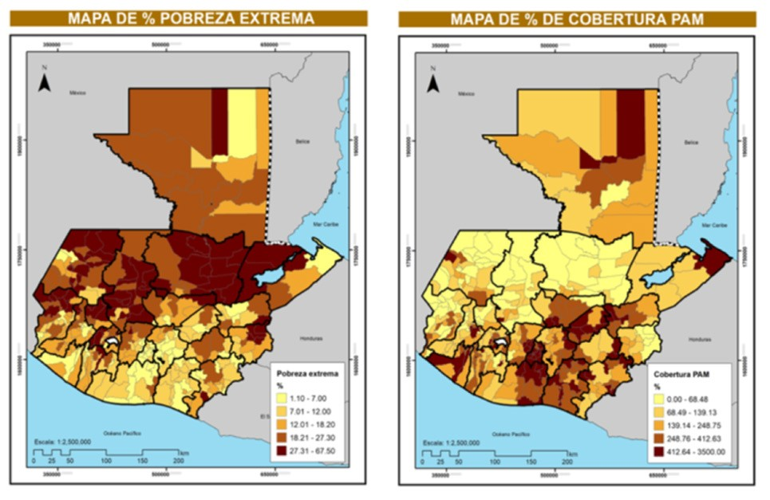

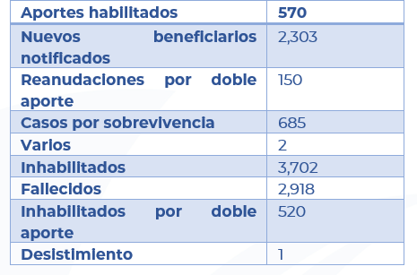
De enero a abril de 2021, se han beneficiado a 110,852 personas, con lo cual se han ejecutado Q173 ,561,600.00, lo cual representa un 31.88% ejecución.

Con el objetivo de brindar un servicio adecuado a los adultos mayores, el Ministerio de Trabajo y Previsión Social, realizó una evaluación del programa. El 08 de abril, en conferencia de Prensa, el Ministro de Trabajo, Rafael Rodríguez, expuso las principales deficiencias del programa, los obstáculos que enfrenta para una eficiente ejecución y los aspectos necesarios para superar los mismos en el corto plazo. Dentro de los principales hallazgos se encontró: desigualdad en el acceso al programa, los beneficios no llegan aun a los lugares con más pobreza. 74 de los 340 municipios del país concentran el 50% de los beneficios económicos del programa. El presupuesto de funcionamiento es insuficiente, actualmente la Ley establece que solo el 1% del presupuesto total asignado al PAM puede ser utilizado para ese fin. Derivado de ello el programa solo cuenta con 51 colaboradores en el área central y 22 delegados departamentales de los cuales únicamente 8 son trabajadoras sociales.

Mapa de porcentaje de pobreza y pobreza extrema y cobertura del Programa de Aporte Económico del Adulto Mayor

Dentro de las consecuencias de contar con poco personal es los exagerados tiempos para responder a la alta demanda. El promedio de tiempo que debe esperar el solicitante para recibir el beneficio es de 3 años, 3 meses, 20 días. Sin embargo, se encontraron casos extremos donde esperaron hasta 14 años. También se encontró, casos de registro tardío en el Registro Nacional de Personas – RENAP- de beneficiarios fallecidos. De 2009 a 2021, 5217 beneficiarios fallecidos cobraron la ayuda económica posterior a su deceso. A la fecha se han presentado 21 denuncias ante al Ministerio Público de los casos en los que sean identificado cobros indebidos. Nueve de ellas, fueron presentados durante la actual administración.

Ante esta situación, y con el objetivo de tomar acciones para mejorar la ejecución del programa, la nueva estrategia de operación
del MINTRAB incluye: sistematización de proceso operativos, descentralización e implementación de conectividad y de la plataforma informática en las sedes y subsedes del interior del país, evaluaciones de eficiencia y eficacia del programa y priorizar por ubicación geográfica, las ayudas económicas, siguiendo criterios de pobreza extrema.

Actualmente el Congreso conoce una iniciativa de reformas a la Ley del Adulto Mayor Decreto 85-2005, cuyo objetivo es incrementar el porcentaje de gastos para funcionamiento. Además, el Ministro Rodríguez, informó que se presentará una iniciativa al Congreso de la República, para que el Programa del Aporte Económico al Adulto Mayor, sea trasladado al Ministerio de Desarrollo Social, según la rectoría en la materia que tiene dicha cartera.

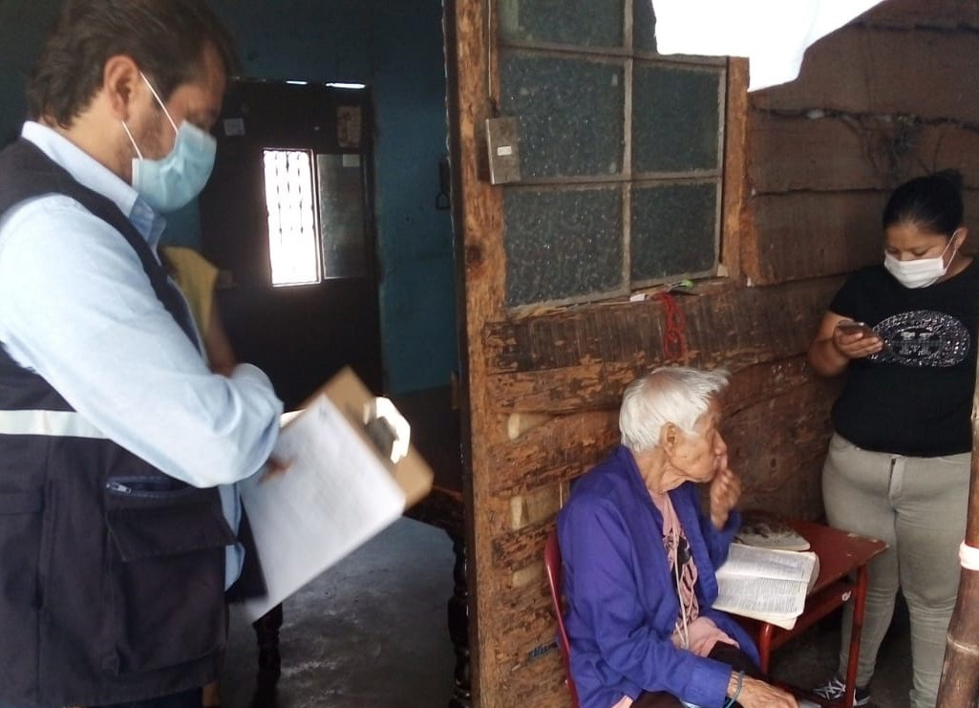
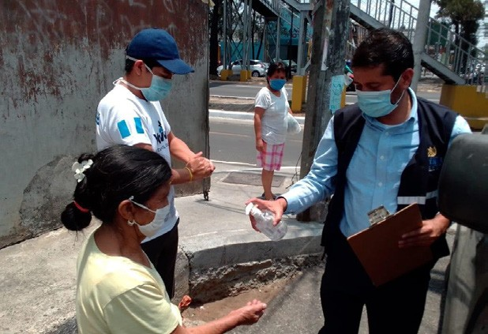

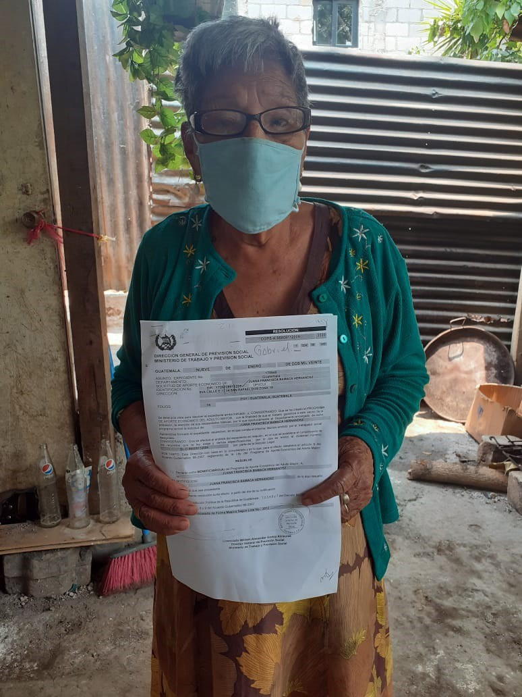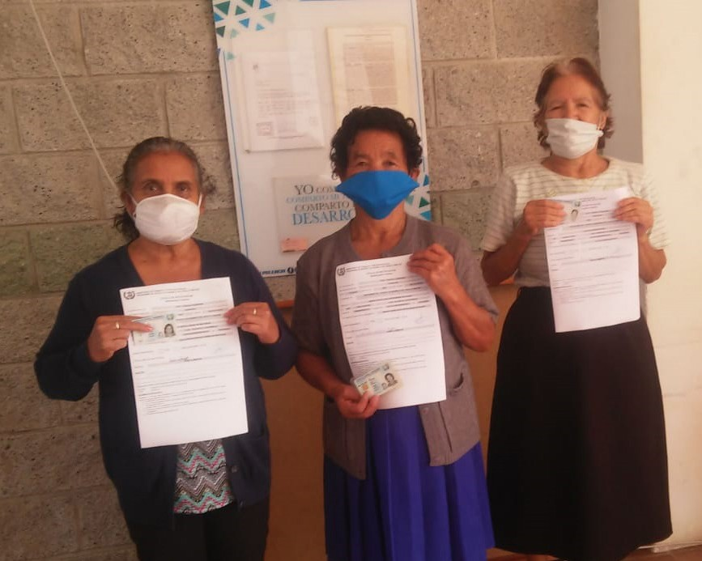

VICEMINISTERIO DE ADMINISTRACIÓN DE TRABAJO

SALUD Y SEGURIDAD OCUPACIONAL
El Departamento de Salud y Seguridad Ocupacional asesora al sector empleador y trabajador con el objeto de mejorar las condiciones de salud y seguridad ocupacional y medio ambiente en los centros de trabajo, realizando visitas de verificación de condiciones mínimas de SSO, con base al Acuerdo Gubernativo 229-2014, constatando el cumplimiento de la normativa vigente, para garantizar a los trabajadores lugares de seguros y saludables. En el primer cuatrimestre del ejercicio fiscal 2021, se han desarrollado las siguientes actividades:

COORDINACIÓN INTERINSTITUCIONAL:
- Prevención de contagio y brotes de SARS COV-2. El Departamento de Salud y Seguridad Ocupacional en coordinación con el Ministerio de Salud Pública y Asistencia Social, Ministerio de Gobernación, las Municipalidades de los municipios de Guatemala, Mixco y Villa Nueva realizaron operativos para la verificación del cumplimiento del Acuerdo Gubernativo 79-2020, en los diferentes mercados municipales y cantonales; de estas acciones se obtuvieron los siguientes resultados: 5 operativos de los cuales se visitaron 46 mercados (entre municipales y cantonales).
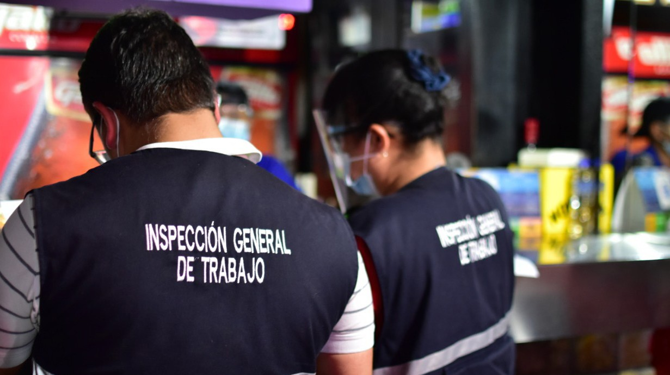

- Fortalecimiento de las capacidades técnicas del personal de Depto. de Salud y Seguridad Ocupacional. El Departamento de Salud y Seguridad Ocupacional de manera individual, ha llevado a cabo acercamientos y negociaciones con la Gremial de Vestuario y Textiles -VESTEX-, Registro de Información Catastral de Guatemala
-RIC- y la Facultad de Ingeniería de la Universidad de San Carlos de Guatemala para encontrar espacios académicos que puedan fortalecer las capacidades técnicas del personal Depto.; logrando a este momento, el compromiso de suscribir convenios de cooperación interinstitucionales con cada uno de ellos.

IMPLEMENTACIÓN TECNOLÓGICA:
- Recepción de planes anexos que contienen la estrategia para la prevención y control de brotes de SARS COV2. A la fecha se han recibido 2789, de los cuales se han autorizado 725.

- Recepción y registro de monitores. A la fecha se han recibido y registrado 840
monitores de SSO.

- Registro de profesionales para la gestión de SSO. A la fecha se han registrado 239
profesionales de diversas disciplinas.

- Registro de instituciones que gestionan temas de SSO. A la fecha se han registrado
31 instituciones dedicadas a la gestión de SSO.

- Registro de médicos para firmas de planes de SSO. A la fecha se han actualizado 23 registros de médicos ocupacionales para que puedan realizar y firmar planes de salud y seguridad ocupacional.

- Autorización de libros de Comités Bipartitos. A la fecha se han autorizado 1,229
libros de actas de Comités Bipartitos.

- Charlas informativas por medio de webinars. A la fecha se han llevado a cabo 15 charlas informativas a través de webinars, para la formación de una cultura de prevención de riesgos laborales, con la participación de 4530 participantes.

CREACIÓN DE BASE DE DATOS
En atención de las denuncias presentada por incumplimiento del Acuerdo Gubernativo 79-2020. Se han registrado a la fecha 227 denuncias.

INFORMACIÓN Y ANÁLISIS DEL MERCADO LABORAL

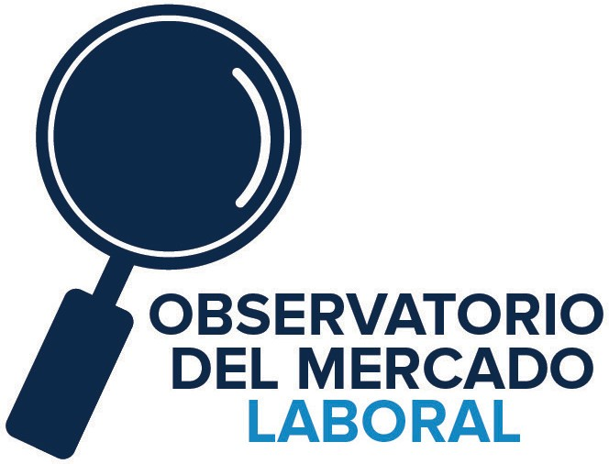
El Observatorio del Mercado Laboral, es la unidad técnica de la Dirección General de Empleo del Ministerio de Trabajo y Previsión Social, que tiene a su cargo la recopilación, actualización y procesamiento de información estadística y documental sobre la situación y el comportamiento del mercado laboral guatemalteco. Durante el primer trimestre del 2021 la unidad ha generado los siguientes resultados:

Caracterización del Mercado Laboral a Nivel Departamental

Se desarrolló una caracterización cuyo objetivo es presentar la situación de los principales indicadores del mercado de trabajo a nivel departamental, para lo cual se utilizó como principal fuente de información el XII Censo Nacional de Población y VII de Vivienda 2018, desarrollado por el Instituto Nacional de Estadística.
Esta caracterización es un insumo importante para la formulación de políticas, programas y proyectos en materia laboral a nivel local, ante la ausencia de datos oficiales del mercado laboral desagregados; tal es el caso de las decisiones de la Comisión Nacional del Salario respecto a la definición de salarios mínimos por circunscripciones económicas.

Diagnóstico del Mercado Laboral en el Municipio de Santa Catarina Pínula

Se desarrolló un diagnóstico a fin de proporcionar un panorama de la situación del mercado laboral en el municipio de Santa Catarina Pínula y estimar el impacto del Estado de Calamidad Pública derivado de la pandemia COVID-19 en la economía local, como insumo para los proyectos y programas orientados a la reactivación económica en el presente año. Este se elaboró utilizando como fuentes secundarias de información los registros administrativos de 321 empresas que hicieron entrega del Informe del Empleador y brindaron información acerca de 10,111 empleados, así como los registros del Instituto Guatemalteco de Seguridad Social y algunos datos demográficos y del mercado laboral obtenidos del XII Censo Nacional de Población y VII de Vivienda. De igual manera se desarrolló una encuesta en línea para indagar en la situación del sector productivo, a la cual respondieron 30 empresas del municipio.

Dicho diagnóstico, además, contribuirá a identificar las especialidades formativas que abordará la Escuela Taller en ese Municipio.

Avances en Diagnósticos de Necesidades de Formación y Capacitación en los Departamentos de Chiquimula, Izabal, San Marcos y Retalhuleu

Con el objetivo de identificar las ocupaciones más demandadas por los sectores productivos con mayor potencial de generación de empleo en los departamentos seleccionados e identificar las necesidades de formación laboral, actuales y futuras, las instancias regionales del Observatorio del Mercado Laboral están llevando a cabo una serie de diagnósticos en Chiquimula, Izabal, San Marcos y Retalhuleu.

Se han realizado entrevistas a actores clave del mercado de trabajo local, como las instituciones de capacitación y entidades de educación superior. Por otra parte, el diagnóstico comprende encuestas a unidades productivas, de donde se ha logrado observar que los sectores con mayor demanda de formación y capacitación técnico profesional en estos departamentos son: Comercio al por mayor y al por menor, actividades de servicios y los hoteles y restaurantes; particularmente para las ocupaciones de apoyo administrativo, profesionales y técnicos especializados. La fase de recopilación de información inició el 15 de marzo y ha tenido los siguientes avances a la fecha:

Mapa de porcentaje de pobreza y pobreza extrema y cobertura del Programa de Aporte Económico del Adulto Mayor

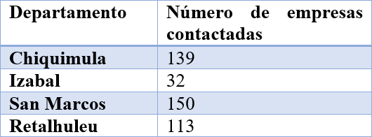
Fuente: Elaboración propia Observatorio del Mercado Laboral

Diagnósticos Socioeconómicos Municipales para Evaluar la Viabilidad de “Ventanillas Únicas Municipales de Empleo”

Se desarrollaron cuatro fichas técnicas con información estadística para analizar la situación socioeconómica de los municipios de Camotán (Chiquimula), San Pedro Carchá (Alta Verapaz), Usumatlán y Gualán (Zacapa) con el objetivo de realizar un análisis que permita evaluar la viabilidadtécnica del establecimiento de Ventanillas Únicas Municipales de Empleo en estos territorios. Estas fichas contienen información proveniente de diversas fuentes como: el XII Censo Nacional de Población y VII de Vivienda 2018, registros administrativos del Instituto Guatemalteco de Seguridad Social y el Índice de Competitividad Local 2019 entre otras, las cuales permiten tener un panorama de las principales características demográficas, sociales y económicas.

Campañas de Información y sensibilización

Una de las estrategias del Ministerio de Trabajo y Previsión Social como ente rector en materia laboral a nivel nacional para promover el cumplimiento de la legislación laboral vigente en el país, es informar y sensibilizar a trabajadores y empleadores, sobre derechos laborales y la importancia de la inclusión laboral de grupos vulnerables. Atendiendo a ello, el Ministerio de Trabajo y Previsión Social, durante el primer trimestre de 2021 ha realizado las siguientes acciones:

- 07 webinars dirigidos a población en general y empresas con el objetivo de sensibilizar sobre la importancia de inclusión laboral de personas con discapacidad.

- 34 empresas sensibilizadas y orientadas por la Sección de Trabajador de Personas con Discapacidad, a través de las cuales se concientizó a 1606 trabajadores.

- Campaña formativa sobre trabajo decente en el sector agrícola, impulsada por la Inspección General de Trabajo en coordinación con la Unidad de Comunicación Social del Ministerio y con el Apoyo de la Organización Internacional del Trabajo. Esta campaña incluye afiches, spots radiales en idioma Garífuna, Kaqchikel, K’iche’, Mam y Q’eqchi’, así como artes para redes sociales.

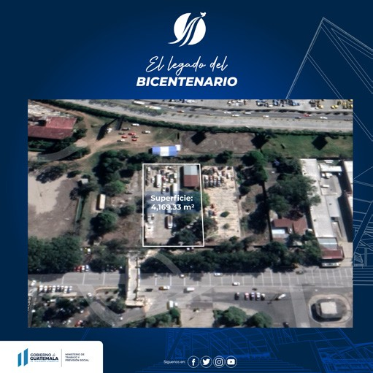
- 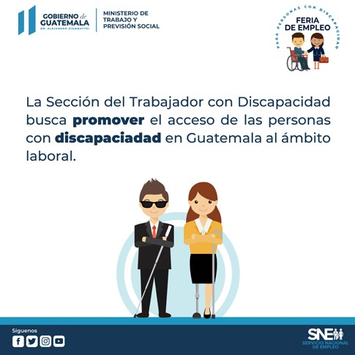El Departamento de Movilidad Laboral en coordinación con la Unidad de Comunicación Social del MINTRAB, realizó un acercamiento con Organización Internacional para las Migraciones -OIM-, como un aliado estratégico, para la actualización de la campaña Preguntá, Apuntá y Verificá, la cual se tiene prevista lanzar en el segundo semestre de 2021.

- La Unidad de Permisos Extranjeros en coordinación con la Unidad de Comunicación Social del MINTRAB, realizó un acercamiento con el Alto Comisionado de las Naciones Unidas para los Refugiados -ACNUR-, como un aliado estratégico, para la creación de una campañadesensibilizaciónparalainclusiónlaboralderefugiadosysolicitantesderefugio.

- La Unidad de Comunicación en coordinación con la Dirección General de Empleo y el apoyo del Benemérito Comité Prociegos y Sordos de Guatemala realizó una campaña de información sobre los derechos laborales de personas con discapacidad en el marco de la Feria de Empleo para personas con discapacidad. Esta campaña fue lanzada en redes sociales con interpretación de lenguaje de señas.

- Campaña de sensibilización para promover el cumplimiento de las normas de Salud y Seguridad Ocupacional en los centros de trabajo.

- Campaña de información dirigida a empresas y población en general para prevenir el contagio de COVID 19.

- Campaña de sensibilización para la erradicación del trabajo infantil. Desarrollada en redes sociales durante Semana Santa, dirigida al público general.

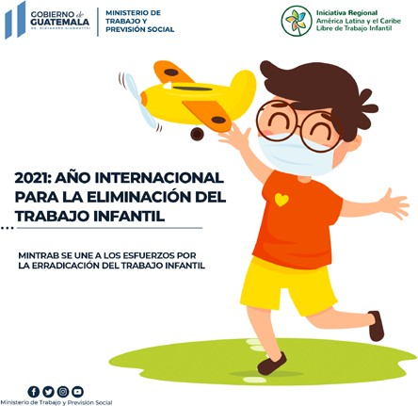
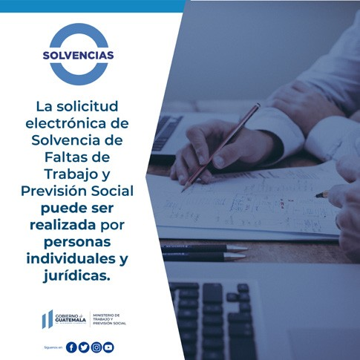
- Campañas informativas sobre los nuevos servicios electrónicos del MINTRAB, las cuales tuvieron como objetivo dar a conocerlos y promover su uso.

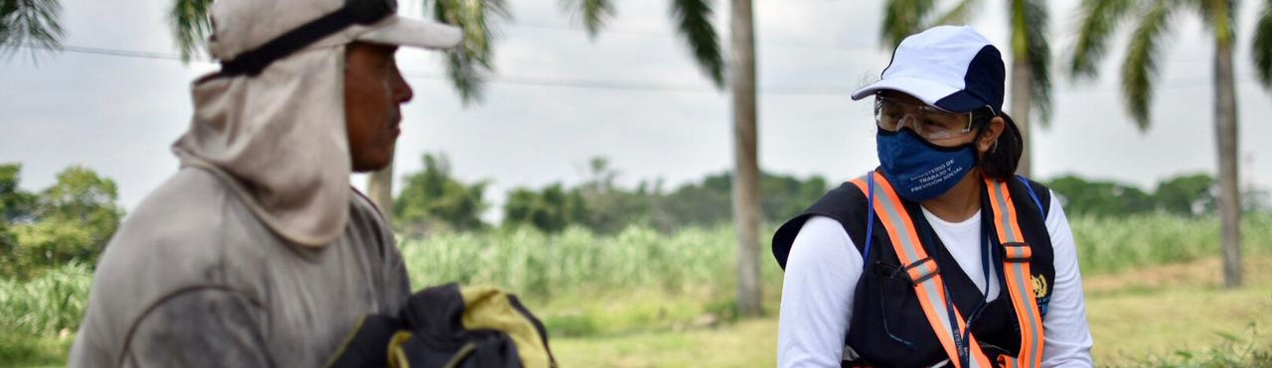
INSPECCIÓN GENERAL DE TRABAJO
La Inspección General de Trabajo es la instancia a la que, por ley, le corresponde garantizar que empleadores, trabajadores y organizaciones sindicales cumplan y respeten la normativa laboral, así como los convenios colectivos y reglamentos que norman las condiciones de trabajo y previsión social. Conscientes de la importancia de la labor que realiza la Inspección General de Trabajo –IGT- para el cumplimiento del mandato institucional, este Ministerio ha establecido como una de sus prioridades el fortalecimiento a esa dependencia como estrategia para tutelar de forma efectiva los derechos laborales, lo cual ha realizado a través de la implementación de las siguientes acciones:
- Lanzamiento de la convocatoria de 14 puestos de trabajo con especialidad en inspección de trabajo y notificación para Guatemala y las Delegaciones Departamentales de Quetzaltenango, El Progreso, Santa Rosa, Petén, Jalapa y Cobán, con lo cual se busca promover la carrera administrativa e incrementar la fuerza de inspección.

- Revisión de actas de adjudicaciones de la IGT, con el apoyo de la OIT, con el objeto de mejorar la redacción, comprensión y fundamento legal.

- Inicio de proceso de adquisición de 28 vehículos para uso de los inspectores, con el fin de facilitar el traslado para las visitas de inspección a patronos.

- Remozamiento del primer y segundo nivel del edificio del Ministerio de Trabajo y Previsión Social donde la IGT brinda atención a los trabajadores.

- Se están realizando las gestiones administrativas para el traslado de un terreno en zona 13 con el objeto de construir un edificio propio para la Inspección General de Trabajo, en donde los inspectores de trabajo desarrollen sus funciones y atiendan a los usuarios en espacios adecuados. Como parte del legado del Bicentenario de independencia de Guatemala, se abrió una convocatoria pública dirigida a las facultades de arquitectura y diseño de las distintas universidades del País, para crear un diseño icónico para la nueva sede de la Inspección General de Trabajo, que refleje el tripartismo y el diálogo social.

- Distribución de insumos para la prevención de contagios de COVID. Cada kit incluye: alcohol en gel, alcohol líquido y mascarillas. Estos insumos serán proporcionados mensualmente.

OPERATIVOS DE INSPECCIÓN

Como parte del Plan Anual de Inspecciones de Trabajo la IGT, durante el primer cuatrimestre la IGT ha realizado las siguientes inspecciones:
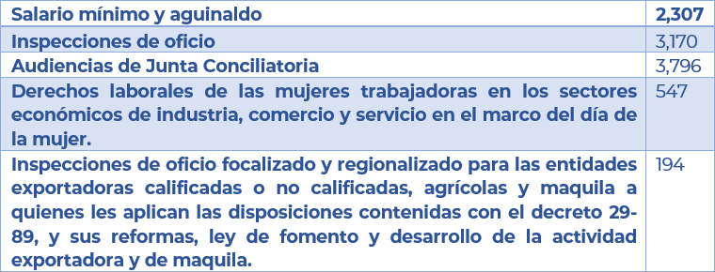

OPERATIVOS DE INSPECCIONES A CENTROS NOCTURNOS

En atención al contexto por la Pandemia derivado del virus SARS COV2, la Inspección General de Trabajo ha realizado durante el primer cuatrimestre 2021, Operativos de Salud y Seguridad Ocupacional -SSO- en Centros Nocturnos donde se verifican condiciones adecuadas de protección a los trabajadores de acuerdo a lo establecido en el Acuerdo Gubernativo 79-2020. En el siguiente cuadro se detalla el número de empresas visitadas (inspecciones) por departamento.
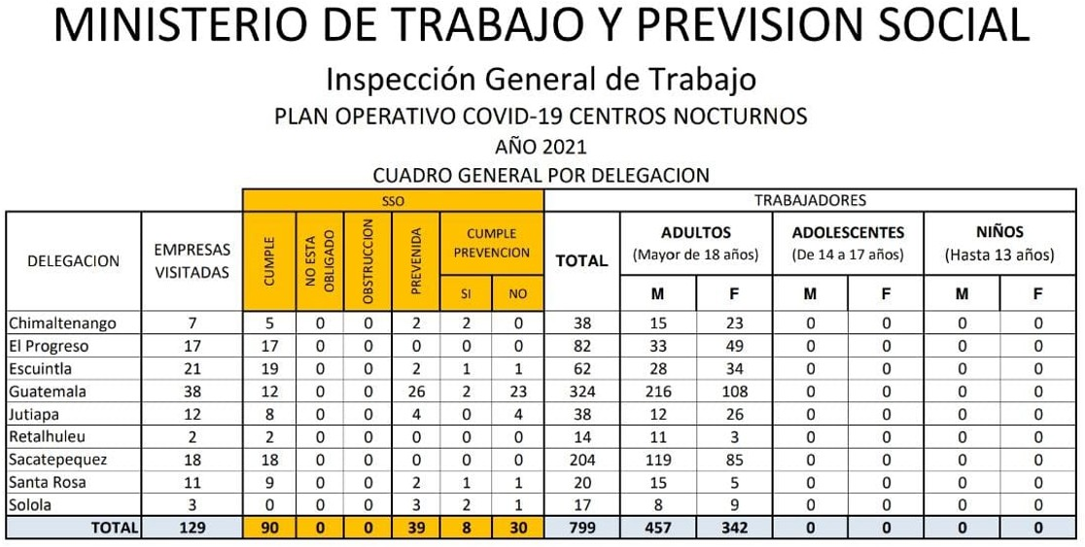

Sanciones y juicios ejecutivos
Durante el primer cuatrimestre de 2021, la Inspección General de Trabajo recaudó Q1,445,720.89 en concepto de sanciones y juicios ejecutivos. De los cuales, Q56,003.21 fueron recaudados mediante juicios ejecutivos. De enero a abril, la Inspección General de Trabajo planteó 123 juicios ejecutivos.

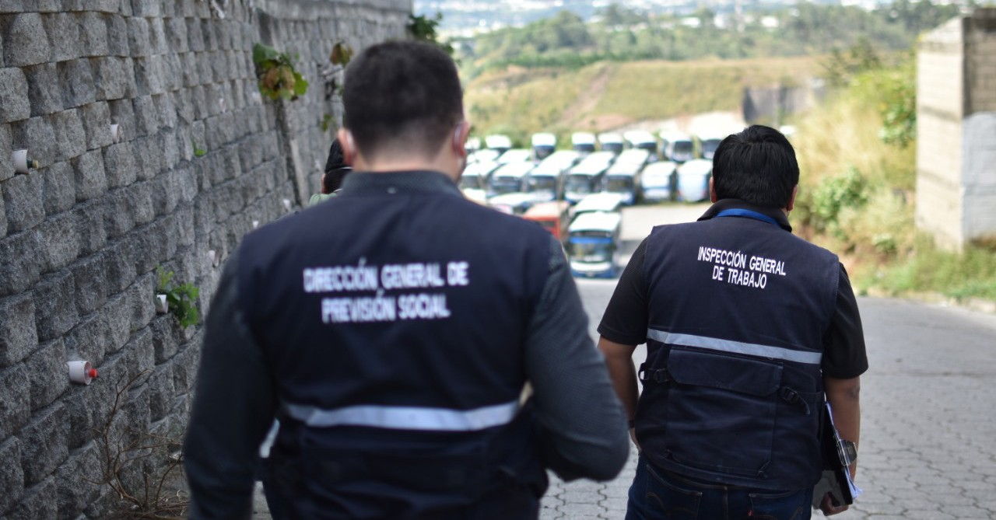
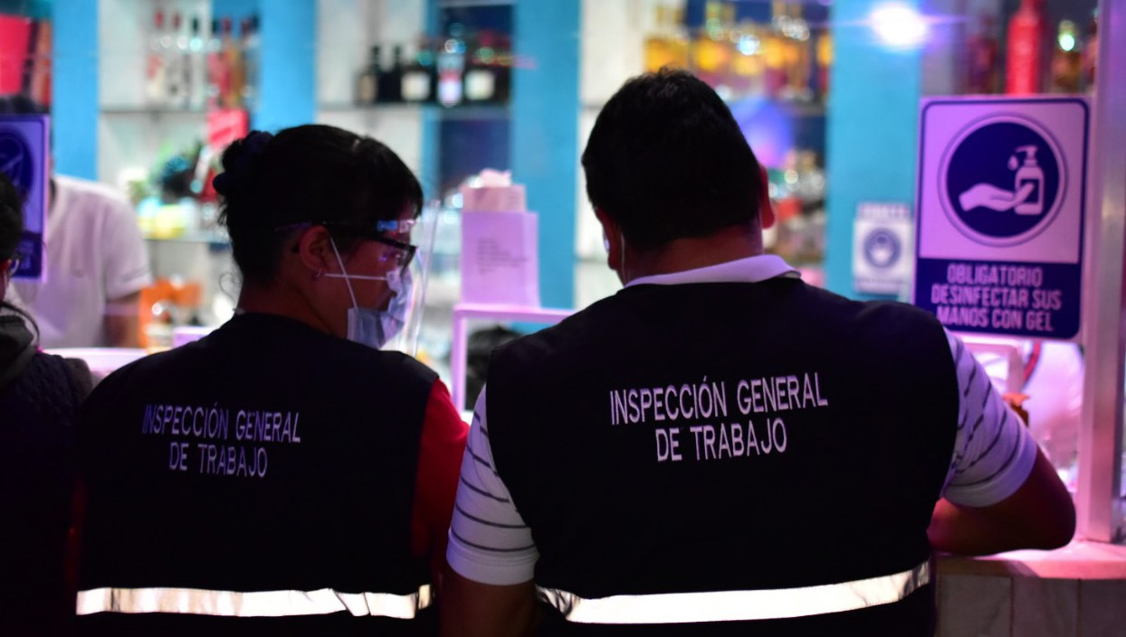
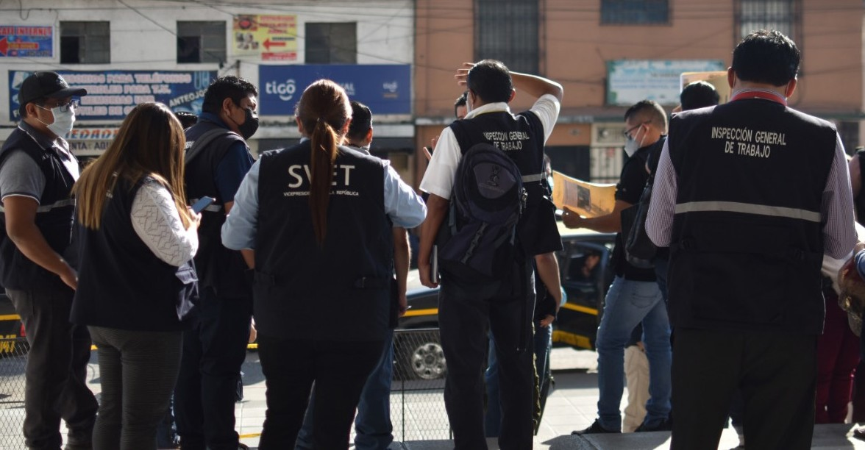
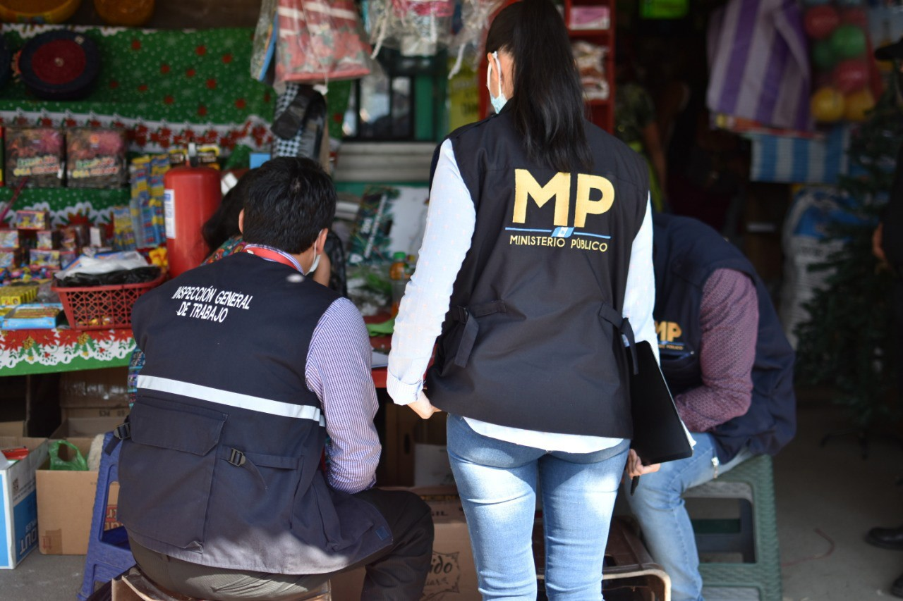
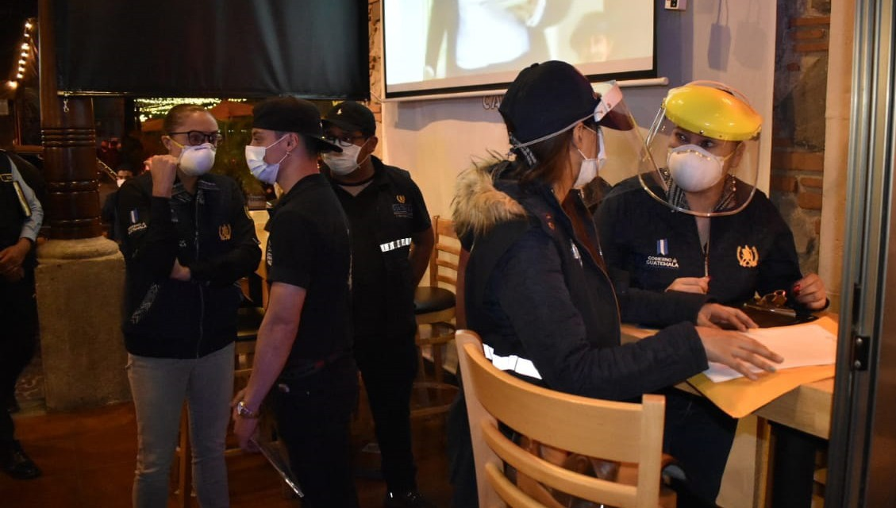
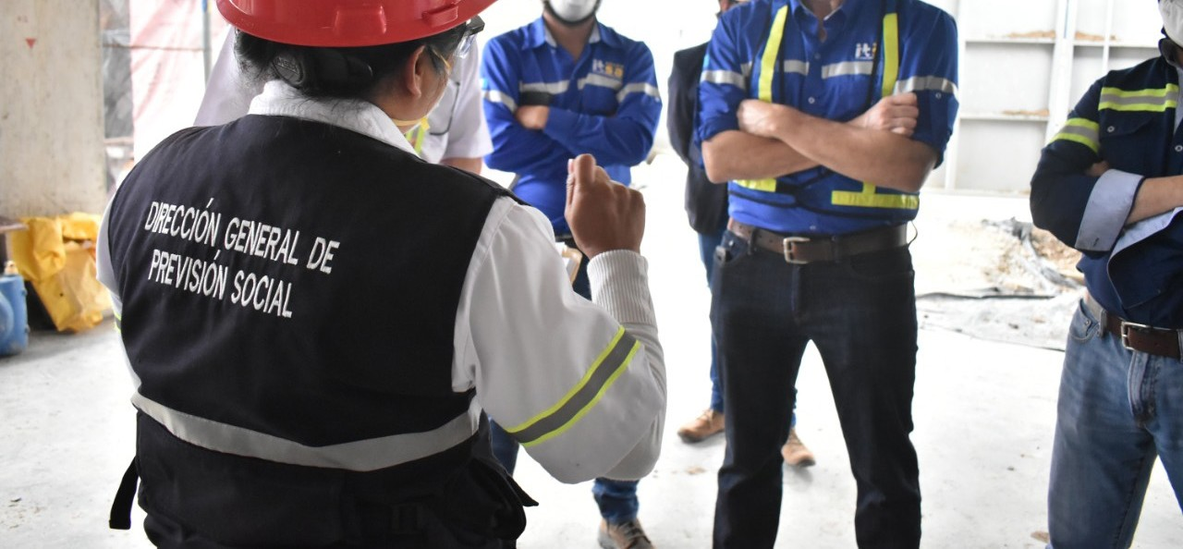
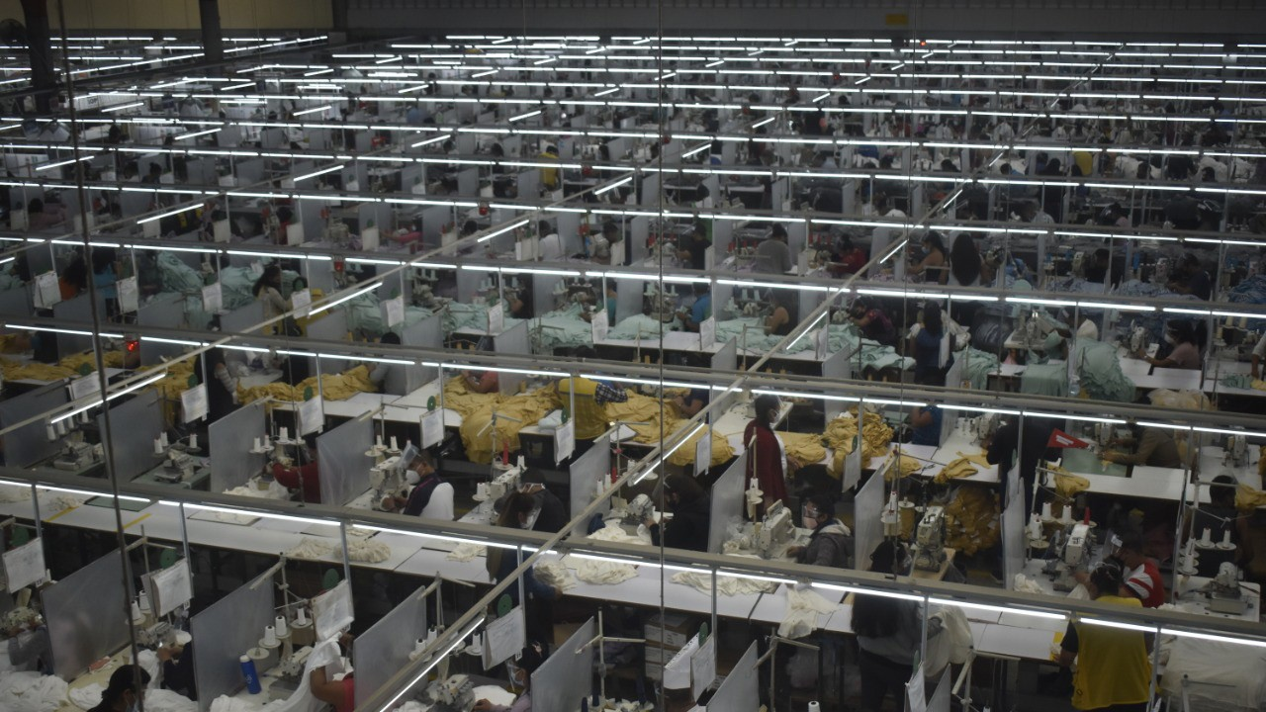
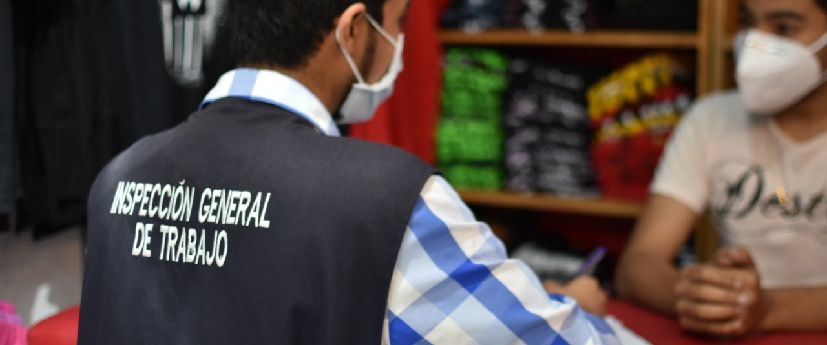
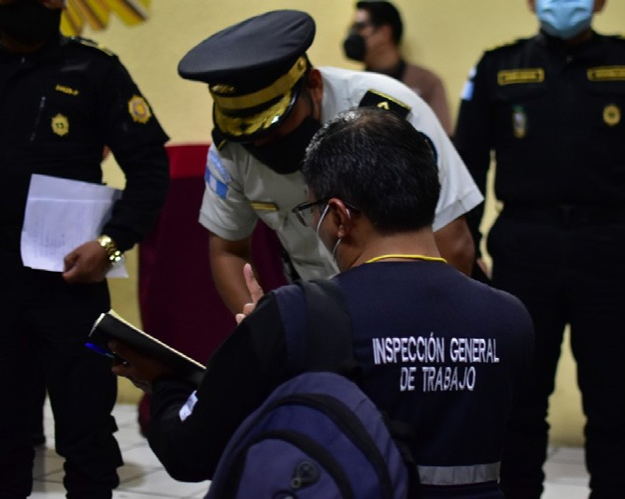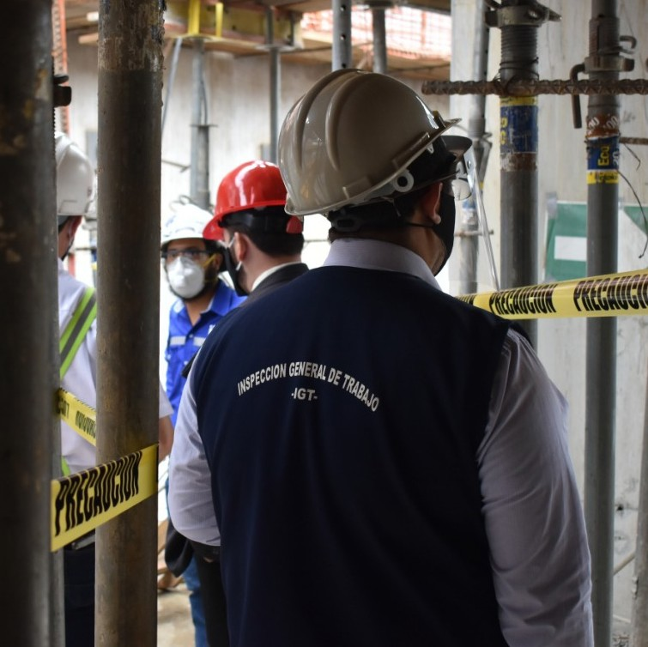

MESAS DE DIÁLOGO
La Inspección General de Trabajo con el propósito de solucionar conflictos de índole laboral entre patronos y trabajadores instala y participa en mesas de diálogo con:

- Sindicatos de trabajadores del Estado y empresas,
- Empresas y grupo de trabajadores, así como grupo de trabajadores que no pertenecen a un sindicato.

- Con instituciones del Estado, entre otros.
Durante el primer cuatrimestre 2021, la IGT ha instaurado 30 mesas de diálogo. Dentro de los logros que se han alcanzado, se puede mencionar: pago de salarios dejados de percibir, reinstalaciones de líderes sindicales que gozaban inamovilidad, pago de prestaciones y recuperación de sedes sindicales, entre otros.

RESTITUCIÓN DE DERECHOS LABORALES
Durante el primer cuatrimestre de 2021, la Inspección General de Trabajo ha restituido derechos laborales de 1,486 trabajadores. Dentro de los derechos restituidos se puede mencionar:

- Pago de salario y prestaciones de ley.
- Restitución de derechos de mujeres embarazadas y en período de lactancia.
- Inscripción al IGSS.
- Pago de Indemnizaciones.
Cálculo de prestaciones laborales: Se atendieron a 7,319 trabajadores que requirieron el cálculo de sus prestaciones laborales.

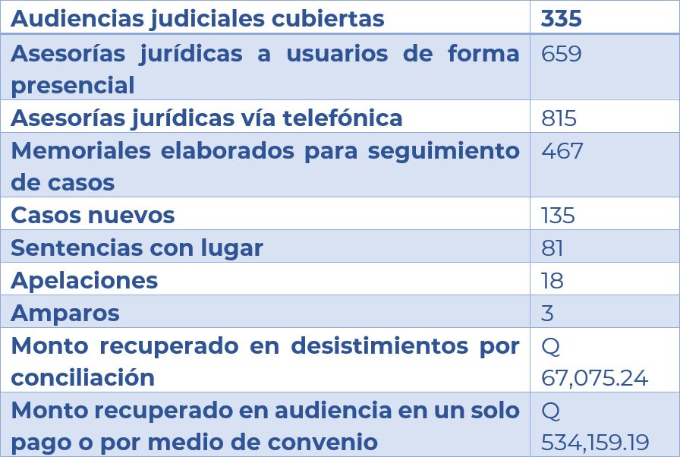
FOMENTO A LA LEGALIDAD LABORAL

Durante el primer cuatrimestre de 2021, la Dirección de Fomento a la legalidad laboral, reporta los siguientes resultados:

ACCIONES PARA INCENTIVAR EL CUMPLIMIENTO DE LA NORMATIVA LABORAL

Como parte de las acciones estratégicas para incentivar la formalidad laboral, el Viceministerio de Administración del Trabajo creó la Constancia de Buenas Prácticas Laborales y ha apostado por crear canales electrónicos que faciliten el cumplimiento de las obligaciones patronales.

En el primer cuatrimestre de 2021, el Viceministerio de Administración del Trabajo abrió la primera convocatoria, por medio del Acuerdo Ministerial 64-2021, para que empleadores aplicaran a la Constancia de Buenas Prácticas Laborales emitida por el Ministerio de Trabajo y Previsión Social, ente rector en materia laboral a nivel nacional. Las solicitudes debían ser remitidas por medio de la plataforma electrónica habilitada en la página web del MINTRAB, en la cual los solicitantes debían adjuntar la información y documentación requerida para que fuera

SERVICIOS ELECTRÓNICOS
verificada por equipo del Ministerio. Contar con la constancia BPL representa un valor agregado para las instituciones quienes hacen constar que cumplen con lo requerido en la normativa laboral vigente. Además, pueden evidenciar si en su centro de trabajo laboran personas mayores de 60 años y/o personas con discapacidad.

En esta primera convocatoria se registraron en el portal 143 empresas y 15 de ellas enviaron su solicitud junto con la información requerida. Actualmente, se encuentran en proceso de revisión documental y visitas de verificación. Durante el proceso se realizaron
7 webinars dirigidos a empleadores, en coordinación con Cámaras empresariales, con el objeto de presentar la Constancia BPL y orientar sobre cómo usar la plataforma electrónica.

Dentro de la estrategia de modernización de los servicios del Ministerio de Trabajo se creó la plataforma electrónica para que los empleadores puedan solicitar su solicitud de solvencia de faltas de trabajo de manera digital, con lo cual se busca agilizar los procesos que deben seguir los patronos para el cumplimiento de sus obligaciones laborales y reducir tiempos.

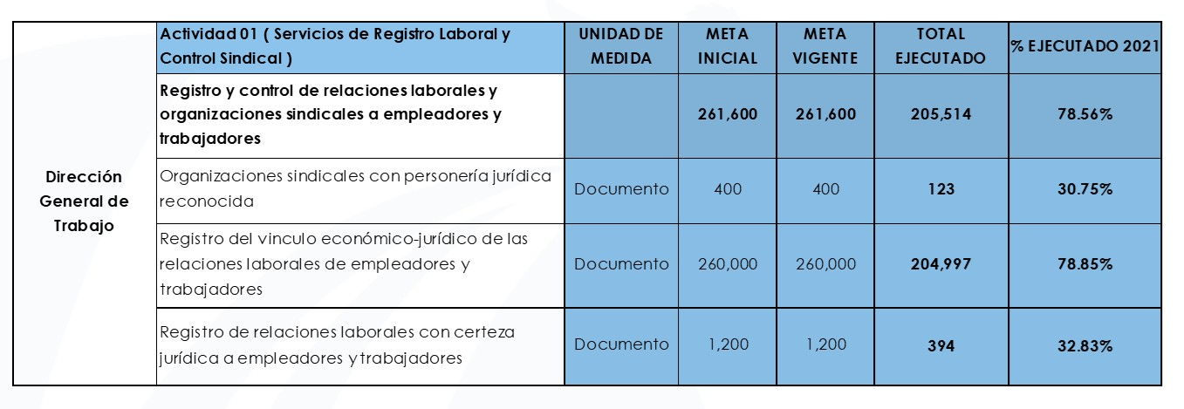
A continuación, se presentan los resultados obtenidos de enero a abril de 2021, en los servicios electrónicos que ofrece actualmente el Ministerio de Trabajo y Previsión Social:

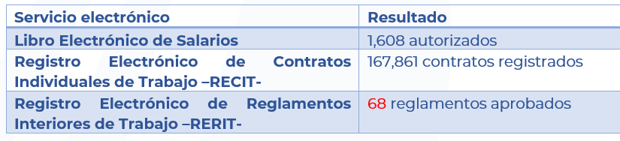

CONSTANCIAS PARA ADMISIÓN AL EMPLEO ADOLESCENTES EN LOS CENTROS DE TRABAJO
En atención al acuerdo Ministerial Número 260-2019, de fecha 21 de junio de 2019 “Procedimiento para la efectiva aplicación del Convenio 138 de la Organización Internacional del Trabajo –OIT- Convenio sobre la edad mínima de admisión al empleo. Corresponde a la Inspección General de Trabajo, emitir la constancia para admisión al empleo, para adolescentes en los centros de trabajo, para los menores de 18 años y mayores de 15 años de edad, donde el delegado departamental hace del conocimiento de las peores formas de trabajo infantil y el tipo de actividad al que se le es prohibido presentar sus servicios.

Derivado de lo anterior la Inspección General de Trabajo ha extendido 265 constancias de conocimiento de las peores formas de trabajo infantil y el tipo de actividades que tiene prohibido prestar servicios durante el primer cuatrimestre 20x

DIRECCIÓN GENERAL DE TRABAJO

Analítico de Ejecución Física de enero – abril 2021, según el Sistema de Contabilidad Integrada Gubernamental

VICEMINISTERIO ADMINISTRATIVO FINANCIERO

ADMINISTRATIVO FINANCIERO
Con el fin de contar con el personal necesario para ofrecer un mejor servicio el viceministerio Administrativo financiero fortaleció el grupo cero por medio de las siguientes acciones:

- Elaboración de tres modificaciones presupuestarias para reordenamiento del grupo 0 “Servicios personales”
- Traslado de 15 puestos de directores del renglón 022 a 011 con el fin de fortalecer la institucionalidad del Ministerio.
- Creación de puestos nuevos por hallazgos de Contraloría General de Cuentas.

Por otro lado, el viceministerio Administrativo Financiero, también ha trabajado durante el primer cuatrimestre del año en curso, en la articulación de esfuerzos entre Ministerio de Trabajo y Previsión Social y las municipalidades de Amatitlán y Villa Nueva, con el fin de generar empleos que impulsen la actividad económica local. Para este efecto, han sostenido cinco reuniones en las que han participados las máximas autoridades de cada institución y equipo técnico para la elaboración de propuestas.

DETALLE DE LA EJECUCIÓN PRESUPUESTARIA, LA DISTRIBUCIÓN GEOGRÁFICA DEL PRESUPUESTO TOTAL EJECUTADO Y LA EJECUCIÓN DE LA INVERSIÓN
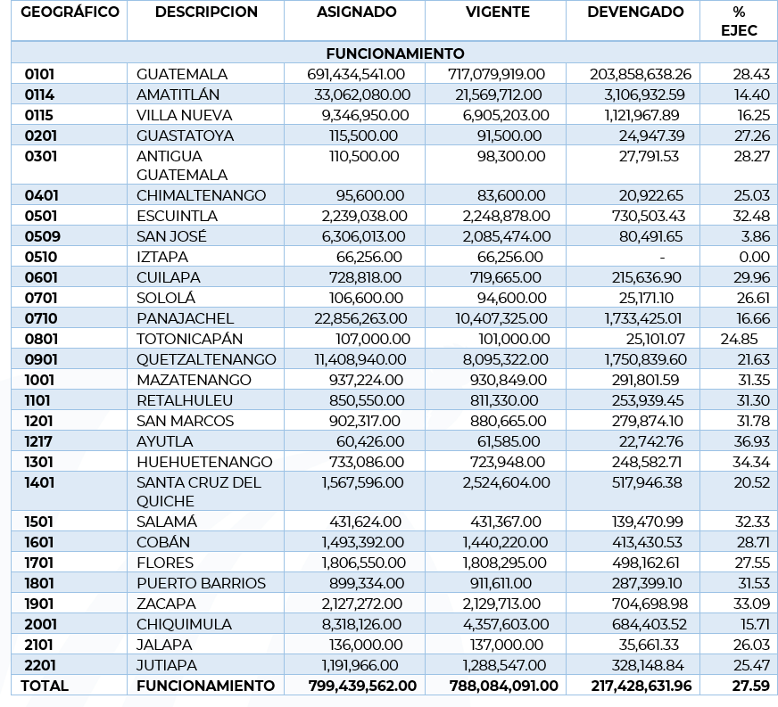

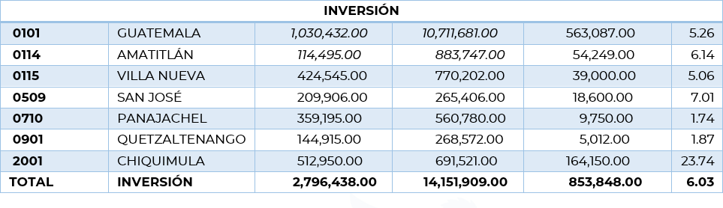
- DETALLE DEL PRESUPUESTO DE LA ENTIDAD CON DATOS DEL PRESUPUESTO ASIGNADO, VIGENTE, EJECUTADO Y SALDO POR EJECUTAR, SEGÚN GRUPO DE GASTO.
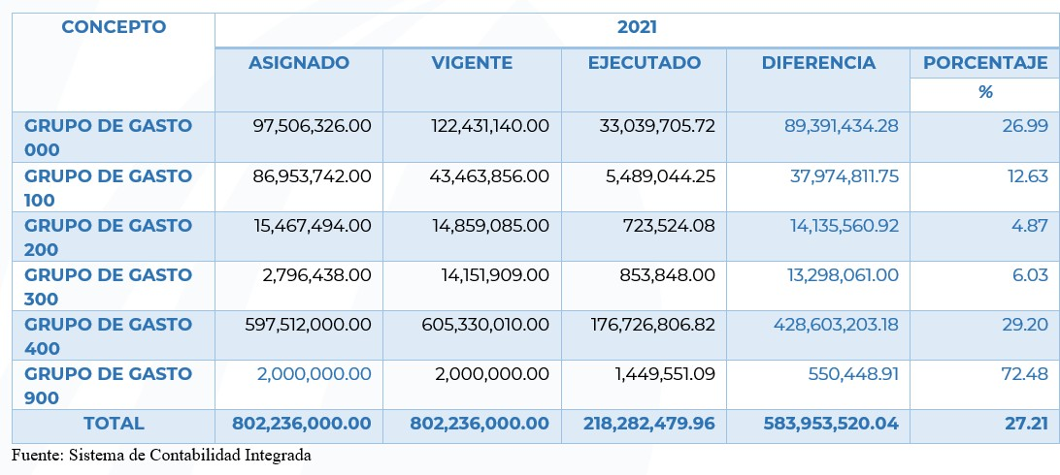
- GRÁFICA QUE MUESTRE EL PRESUPUESTO ASIGNADO, VIGENTE, EJECUTADO Y SALDO POR EJECUTAR, POR GRUPO DE GASTO.
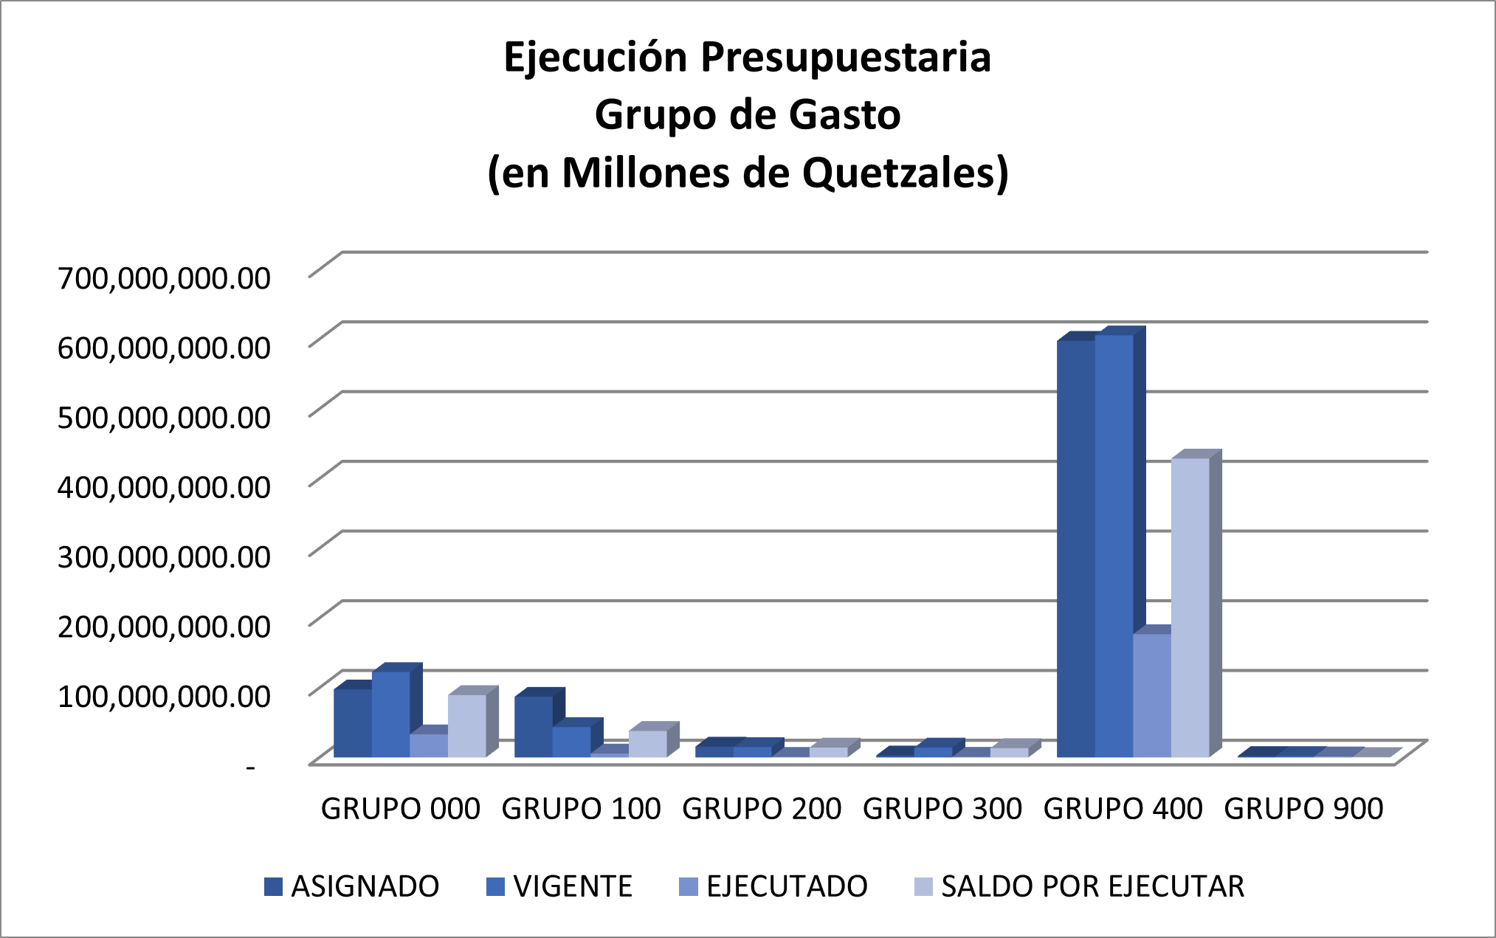

El Ministerio de Trabajo y Previsión Social presenta una distribución y ejecución por grupo de gasto principalmente en los grupos 000 “Servicios Personales” por el monto ejecutado de
Q.33,039,705 y 400 “Transferencias Corrientes” por el monto ejecutado de Q.176,727,806 respectivamente.

Cabe mencionar que el grupo de gasto 000 se encuentra integrado por las asignaciones correspondientes al pago de sueldos y salarios de todo el Ministerio, así también el grupo de gasto 400 se encuentra integrado por los aportes que realiza el Programa del Adulto Mayor, Transferencias a Organizaciones no Gubernamentales, aportes a los Sindicatos y a Organismos Internacionales.

- GRÁFICA QUE MUESTRE LA EJECUCIÓN DEL GRUPO DE GASTO DE SERVICIOS PERSONALES.
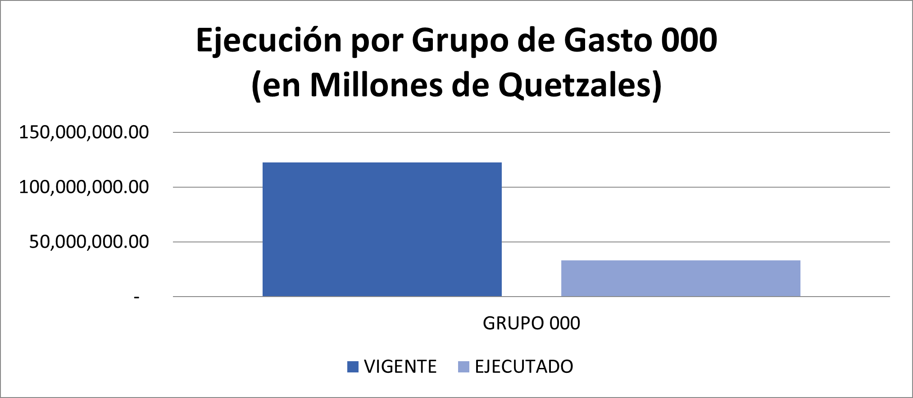
- GRÁFICA QUE CONTENGA EL PRESUPUESTO VIGENTE, EJECUTADO Y SALDO POR EJECUTAR DE LA INVERSIÓN.
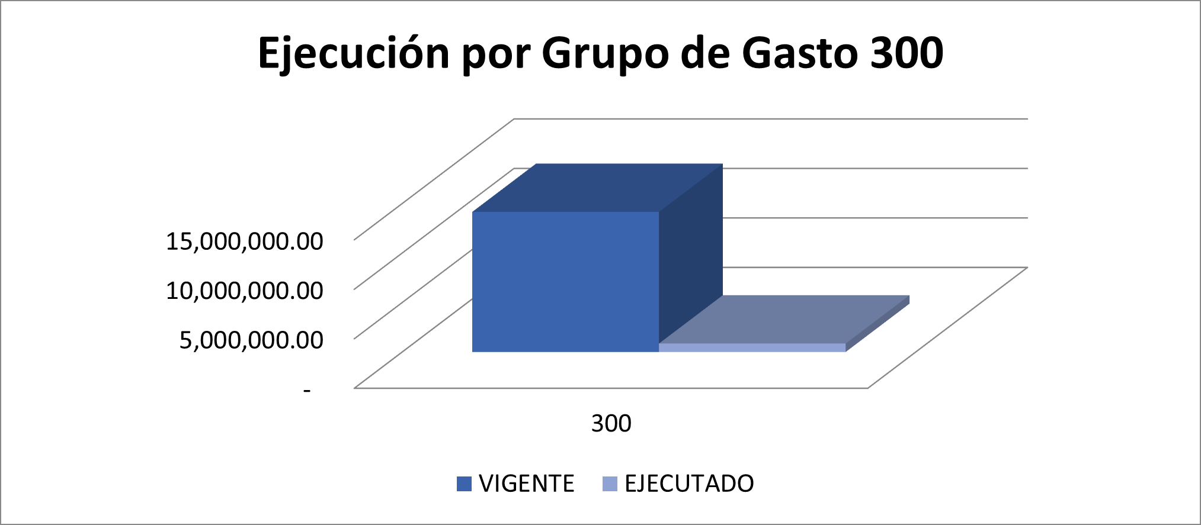

- GRÁFICA QUE EXPONGA EL PRESUPUESTO VIGENTE, EJECUTADO Y SALDO POR DE LA INVERSIÓN SEGÚN SU SUBCLASIFICACIÓN.
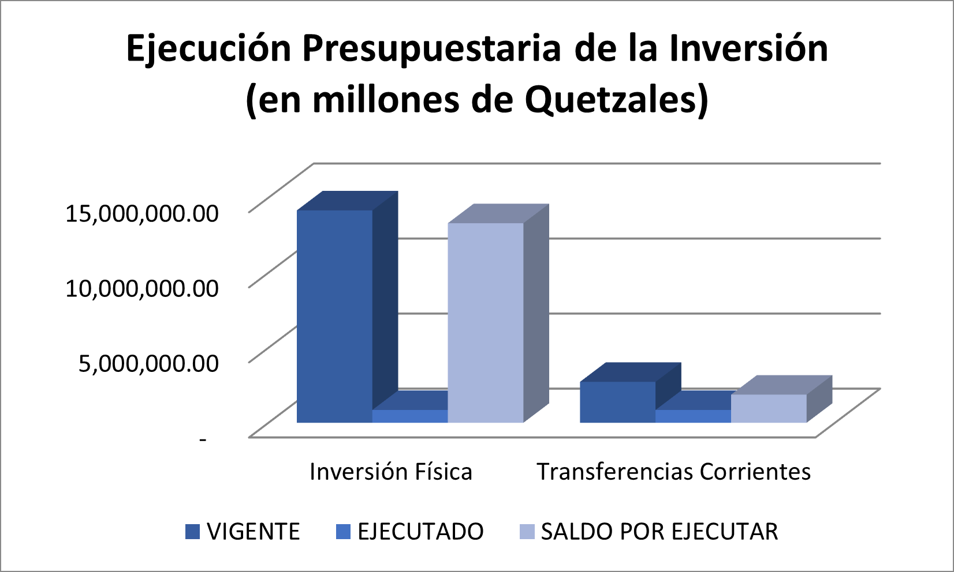
- EXPLICACIÓN GENERAL DE LOS CRITERIOS UTILIZADOS PARA LA INVERSIÓN REALIZADA.

El presupuesto es asignado por medio del Decreto 25-2018 del Congreso de la República de Guatemala, “Ley del Presupuesto General de Ingresos y Egresos del Estado para el Ejercicio Fiscal 2019”, continua vigente para el año 2021, y considerando que la ejecución se realiza por Presupuesto por Programas PpR, los distintos renglones de gasto del grupo de gasto 300 “Propiedad, planta, equipo e intangibles”, y su ejecución es realizada por cada centro de costo del Ministerio de Trabajo y Previsión Social.
- GRÁFICA QUE MUESTRE EL PRESUPUESTO VIGENTE, EJECUTADO Y SALDO POR EJECUTAR, POR FINALIDAD.
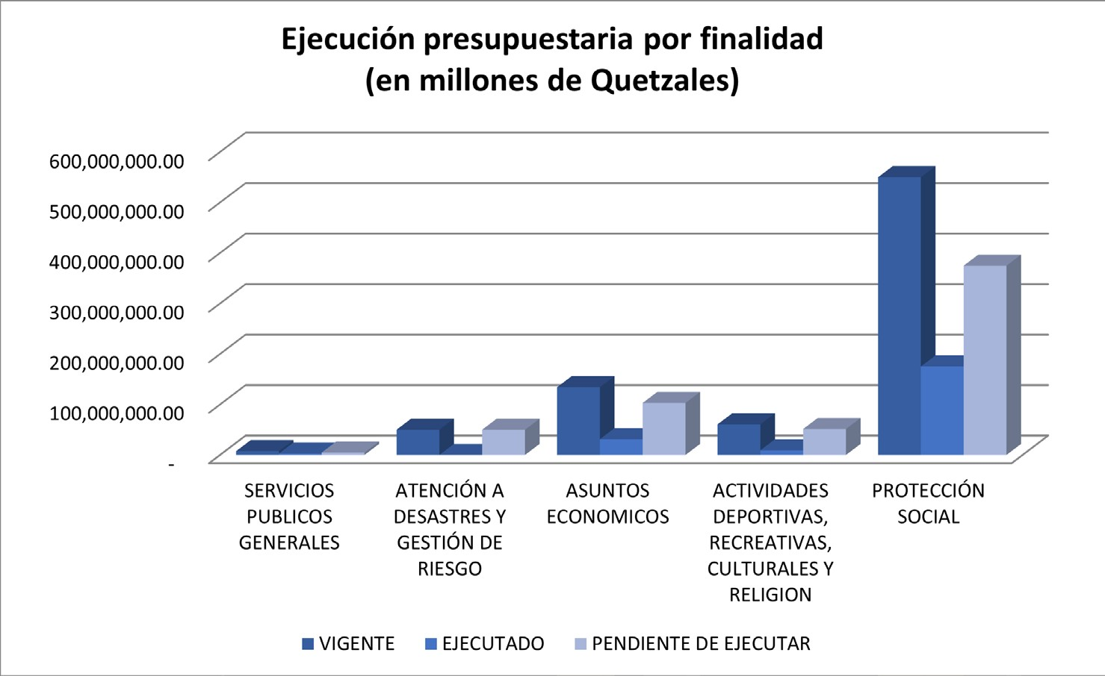

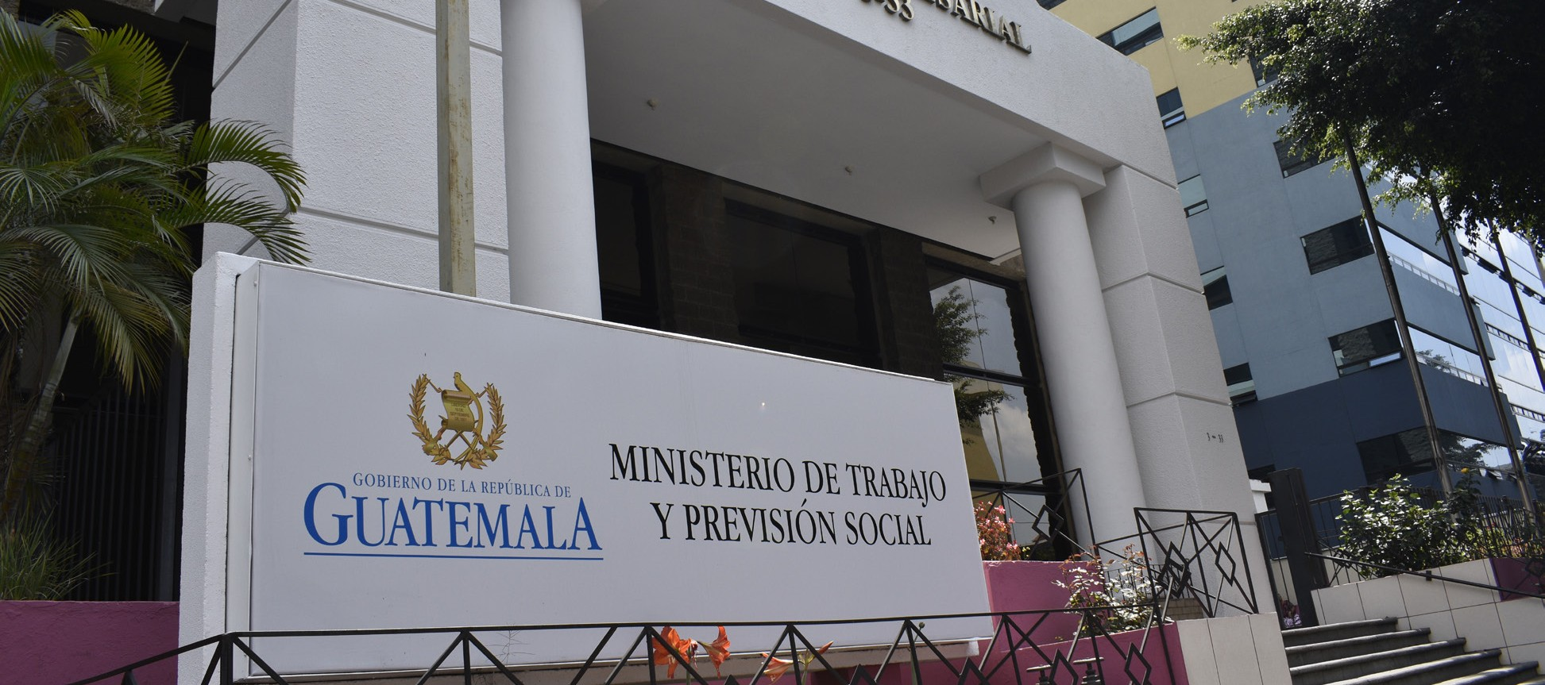

EXPLICACIÓN DE LA EJECUCIÓN PRESUPUESTARIA POR SU FINALIDAD.

La clasificación por finalidad, función y división contiene los objetivos socioeconómicos que persiguen las instituciones públicas por medio de las erogaciones que realizan. Dicha clasificación funcional permite realizar comparaciones internacionales respecto al alcance de las funciones económicas y sociales que se llevan a cabo.

Las operaciones en función de las actividades que desarrolla el Ministerio de Trabajo y Previsión Social permiten la consolidación de las transacciones económicas y financieras que se llevan a cabo principalmente a la administración de asuntos laborales, así como la formulación, aplicación y supervisión de políticas laborales y condiciones de trabajo que permiten la movilidad en el empleo así como la reducción de la tasa de desempleo.

Así mismo contemplan la prestación y administración de servicios para todos los trabajadores del Estado por medio de los diferentes Centros Recreativos y Vacacionales que tiene a su cargo esta cartera Ministerial.

De igual forma la finalidad de protección social se ve reflejada en el Programa del Aporte Económico al Adulto Mayor el cual representa el 68.56% del total de las asignaciones presupuestarias para el Ministerio de Trabajo y Previsión Social en el ejercicio fiscal 2021.

Derivado de lo anterior y en función de lo indicado el programa 11 “Gestión de Asuntos Laborales” muestra una ejecución de Q.3,506,120; el programa 14 “Recreación de los Trabajadores del Estado” muestra una ejecución de Q.9,203,607;, el programa 16 “Atención al Adulto Mayor” muestra una ejecución de Q.175,217,185 y el programa 17 “Promoción a la Formalidad del Empleo” muestra una ejecución de Q.10,269,145.

Por último la diferencia se divide en las actividades de administración institucional y las partidas no asignables a programas, que corresponde a Q.20,086,420.

MAPA QUE MUESTRE LA DISTRIBUCIÓN GEOGRÁFICA DEL PRESUPUESTO TOTAL EJECUTADO POR REGIÓN.
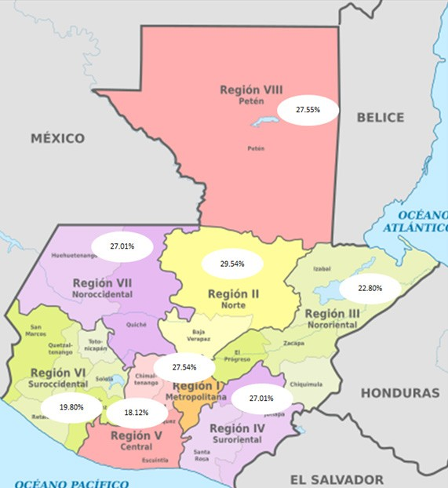

- DESCRIPCIÓN DE LA EJECUCIÓN PRESUPUESTARIA POR REGIÓN.
La clasificación geográfica permite identificar hacia donde se destinan los bienes y servicios que se producen, así como el origen de los insumos o recursos reales que se utilizan, permitiendo además ubicar geográficamente la unidad responsable de la ejecución de los programas, subprogramas, proyectos, actividades y obras que integran su presupuesto.
La ejecución presupuestaria en el Ministerio de Trabajo y Previsión Social es realizada por región a través de la Coordinadora Nacional, el Programa de Recreación de los Trabajadores del Estado, quienes depende el Vicedespacho Administrativo Financiero; así mismo la Inspección General de Trabajo quien depende del Vicedespacho de Administración de Trabajo quienes tienen como principal objetivo las inspecciones a los diferentes centros laborales.

PARTE ESPECÍFICA

13 Y 14. DESCRIPCIÓN DE LOS PRINCIPALES PRODUCTOS, PROYECTOS, OBRAS, BIENES O SERVICIOS QUE LA ENTIDAD HAYA REALIZADO DURANTE EL CUATRIMESTRE EN EL SISTEMA NACIONAL DE INVERSIÓN PÚBLICA

El Ministerio de Trabajo y Previsión Social, no tiene registrado ningún proyecto en el Sistema de Información de Inversión Pública –SINIP-, sin embargo, se está trabajando conjuntamente con la Dirección de Recreación de los Trabajadores del Estado, Unidad de Planificación y Cooperación del Mintrab y Dirección de Pre Inversión de Segeplan en los proyectos que se presentarán para su análisis y aprobación y asignación de código en el Sistema Nacional de Inversión Pública –SNIP- para ser incluidos en los siguientes períodos presupuestarios.

La Dirección de Recreación de los Trabajadores del Estado en el primer cuatrimestre, se ha enfocado en el equipamiento de los Centros Recreativos y Vacacionales, dotándolos con bombas para distribución de agua, bombas sumergibles para fuentes, motosierras, soldadoras, lavadoras, secadoras, termo nebulizadores, ropa de cama, muebles desayunadores, microondas, televisores, archivos, Sillas secretariales, e impresoras, entre otros. Asimismo, se ha surtido de suministros de limpieza y de prevención para la propagación de COVID-19, tales como Cloro, tricloro, desinfectante para piso y en spray, detergente en polvo, papel higiénico, jabón antibacterial, alcohol en gel, alcohol etílico, caretas de protección etc. Se han también realizado, trabajos como: Reparación del sistema eléctrico del Lobby del Centro Vacacional Casa Contenta, Cambio de poste y transformadores de alumbrado eléctrico del Complejo Teleférico, Reparación de Planta de Energía Eléctrica del Centro Vacacional Guayacán, delimitación y señalización de parqueo del Centro Vacacional El Filón, Contratación de Servicio de Vigilancia del Centro Vacacional El Filón.

En el presente cuatrimestre se están realizando las gestiones correspondientes para elevar eventos de Cotización tales como:

  - Servicio de mantenimiento y reparación de lobby, Bodega y Salón de Usos Múltiples, del Centro Recreativo y Vacacional Guayacán.
  - Mantenimiento, Reparación y Remozamiento de área de vestidores y áreas externas de la piscina, del Centro Vacacional el Filón.
  - Mantenimiento y Remozamiento de bodegas del Centro Vacacional el Filón.
  - Mantenimiento y Reparación de área externa de contra estación del Complejo Teleférico.
  - Remozamiento de bancas de concreto, jardineras, barandas de metal, puentes, cerramiento de plaza de piscinas y cascada del Centro Recreativo Las Ninfas.
  - Servicio de Jardinización para el Centro Vacacional El Filón.
  - Adquisición de computadoras para los Centros Recreativos y Vacacionales y la Dirección de Recreación
  - Compra y puesta en funcionamiento de tanque elevado de 4,200 galones del Complejo Teleférico.

34

ANEXOS

ANEXO 1. RESULTADOS ESTRATÉGICOS DE DESARROLLO (RED)

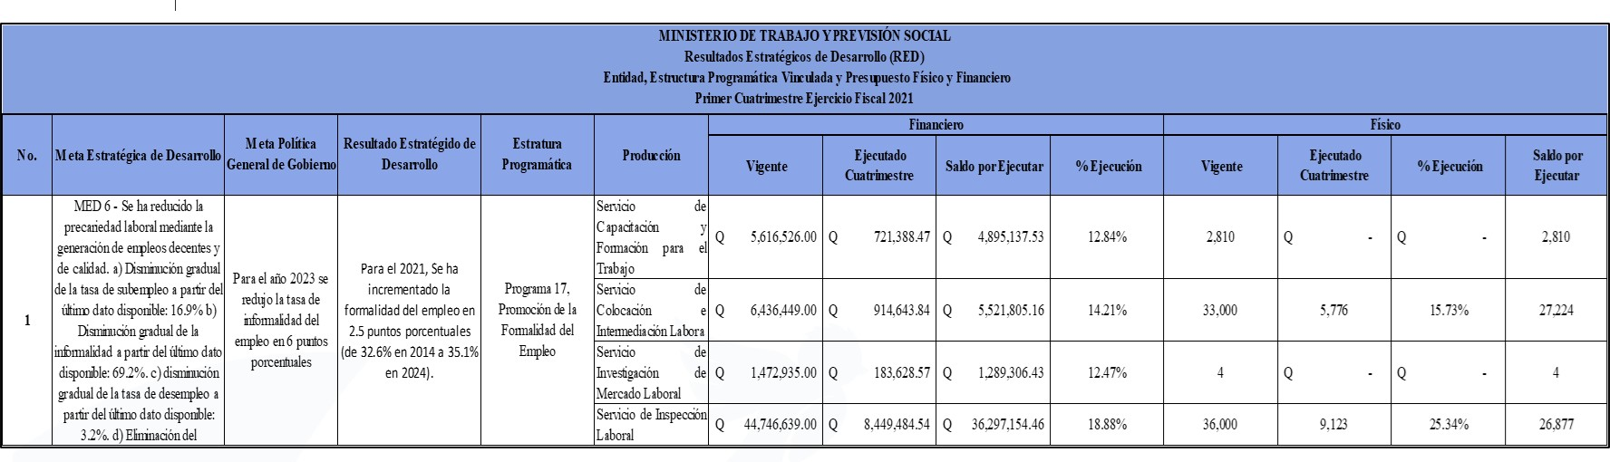

ANEXO 2. EJECUCIÓN FINANCIERA POR GRUPO DE GASTO,
PRIMER CUATRIMESTRE EJERCICIO FISCAL 2021 (CIFRAS EN QUETZALES)

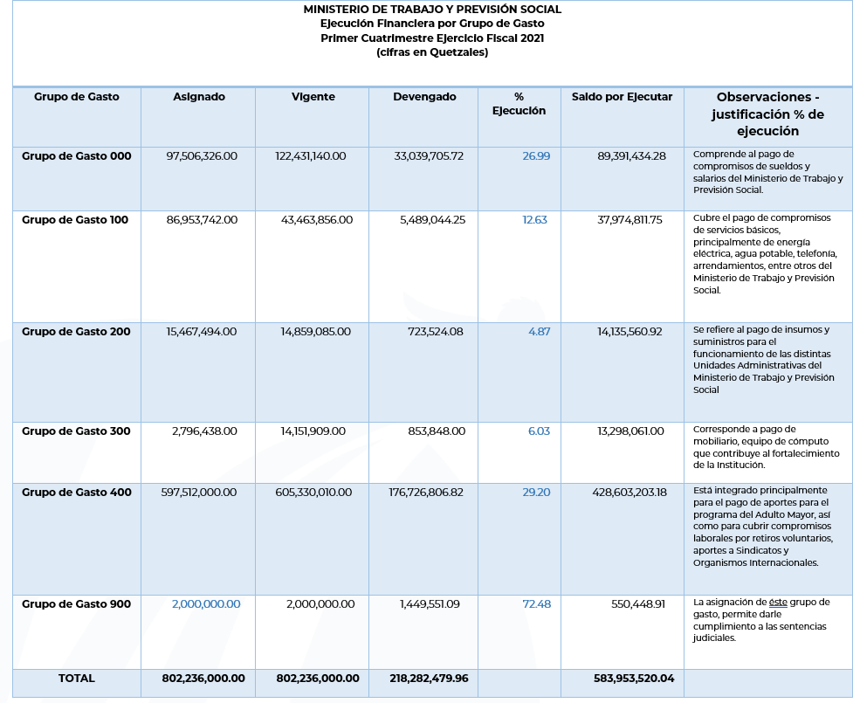

ANEXO 3. EJECUCIÓN FINANCIERA DE LA INVERSIÓN

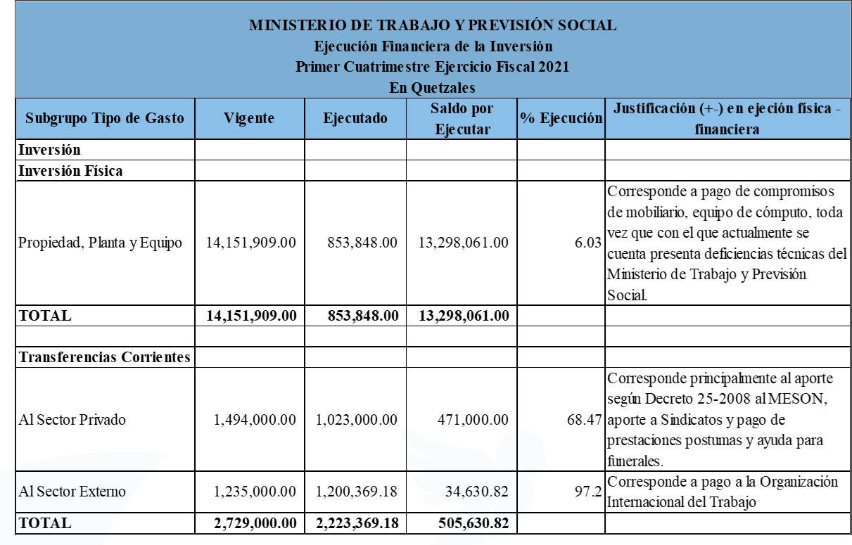

ANEXO 4. EJECUCIÓN FINANCIERA POR FINALIDAD

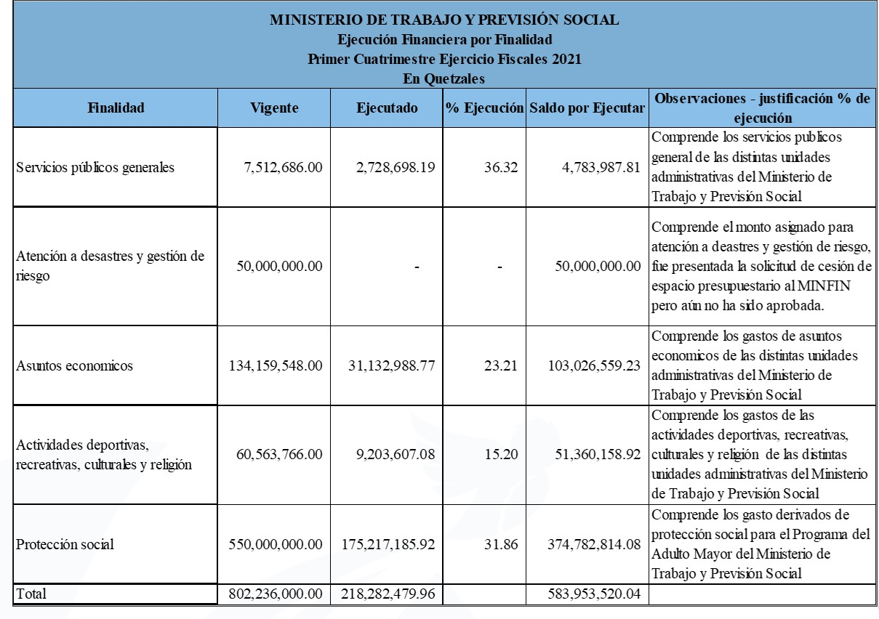

ANEXO 5. PRINCIPALES AVANCES INSTITUCIONALES CON PROGRAMA, ACTIVIDAD, PRESUPUESTO, FUENTE DE FINANCIAMIENTO, POBLACIÓN BENEFICIADA

